注意：红色字体为新增，蓝色为修改字段

## 获取纺纱工艺列表（GetSpinningProcesses）

|  |  |  |  |
| --- | --- | --- | --- |
| 1. **版本** | **修改人** | **日期** | **备注** |
| 1.0 | zwpan | 2017/9/13 | 获取纺纱工艺列表 |

|  |  |  |  |  |
| --- | --- | --- | --- | --- |
| **接口名称** | **GetSpinningProcesses** | | | |
| **关联表** | p_process | | | |
| **请求方式** | POST | | | |
| **请求URL** | api/v1.0/Plan/GetSpinningProcesses/ | | | |
| **功能描述** | 依据纺纱工艺筛选 | | | |
| **涉及页面** | 品种计划工艺 | | | |
| **接口输入/输出** | 属性名称 | 类型 | 是否必须 | 描述 |
| **请求参数** | 无 | 无 |  | 无 |
| **响应结果** | Code | int | 否 | 返回状态信息 0 表示成功 |
| Data | List<DictEntity> |  |  |

|  |  |  |  |
| --- | --- | --- | --- |
| 类名 | **DictEntity** | | |
| 功能描述 |  | | |
| 属性名称 | 类型 | 是否必须 | 描述 |
| Id | int | 是 |  |
| Name | int | 是 |  |
| Code | string | 是 |  |
| ParentId | string | 是 |  |
| ParentCode | string | 是 |  |
| SortNum | string | 是 |  |
| Remark | Int | 是 |  |

Eg:

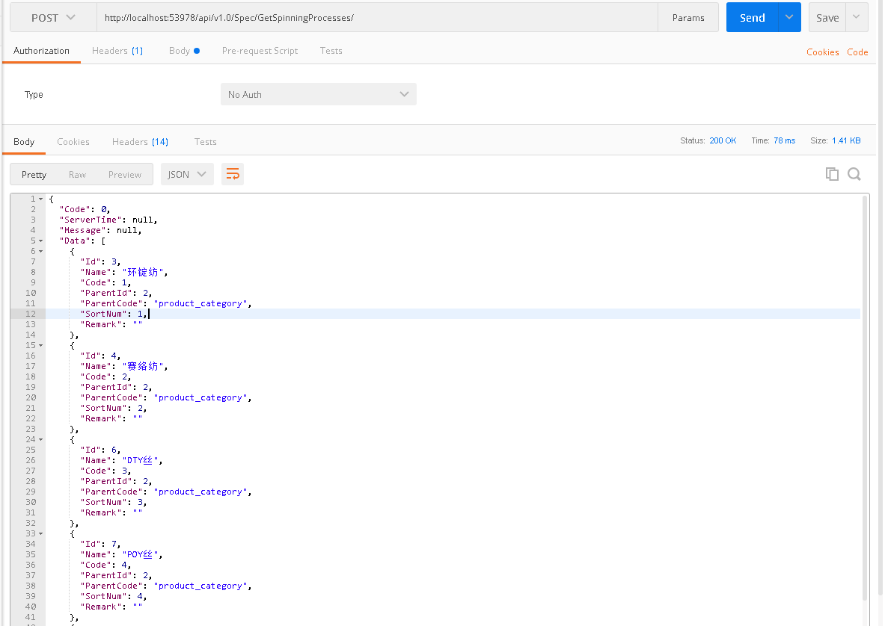

## 获取工艺单列表（GetPlanList）

|  |  |  |  |
| --- | --- | --- | --- |
| 1. **版本** | **修改人** | **日期** | **备注** |
| 1.0 | zwpan | 2017/9/13 | 获取工艺列表 |

|  |  |  |  |  |
| --- | --- | --- | --- | --- |
| **接口名称** | GetPlanList | | | |
| **关联表** | p_Plan | | | |
| **请求方式** | POST | | | |
| **请求URL** | /api/v1.0/Plan/GetPlanList/ | | | |
| **功能描述** | 获取工艺单列表 | | | |
| **涉及页面** | 生产工艺单 | | | |
| **接口输入/输出** | 属性名称 | 类型 | 是否必须 | 描述 |
| **输入参数** | spinningProcesses | string | 否 | 纺纱工艺 |
| workshopId | int | 否 | 车间Id |
| PageIndex | int | 是 | 页号 |
| **输出参数** | Code | int | 是 | 返回状态信息 0：成功 |
| TotalCount | int | 否 | 总记录数 |
| PageSize | Int | 是 | 页面大小 |
| planList | List< PlanEntity > | 否 | 工艺列表信息 |

|  |  |  |  |
| --- | --- | --- | --- |
| 类名 | PlanEntity | | |
| 功能描述 |  | | |
| 属性名称 | 类型 | 是否必须 | 描述 |
| PlanNo | string | 是 | 计划单号 |
| SpecCode | String | 是 | 工艺单号 |
| SpecId | Int | 否 | 工艺Id |
| ProductId | int | 是 | 产品ID |
| ProductCode | string | 是 | 产品编码 |
| BatchCode | string | 是 | 批次号 |
| purpose | string | 是 | 用途 |
| SpinningProcesses | string | 是 | 纺纱工艺 |
| TotalCount | Int | 是 | 数量 |
| SpinningCirculation | String | 是 | 纺纱流程 |
| Other | String | 否 | 其他 |
| CreateTime | DateTime | 是 | 创建时间 |
| CorpId | Int | 是 | 公司ID |
| PlanTime | DateTime | 否 | 计划时间 |
| WorkshopName | String | 是 | 车间名称 |
| WorkshopId | int | 是 | 车间Id |

## 计划工艺明细列表（GetPlanProcessDetail）

|  |  |  |  |
| --- | --- | --- | --- |
| 1. **版本** | **修改人** | **日期** | **备注** |
| 1.0 | zwpan | 2017/9/13 | 获取工艺明细 |

|  |  |  |  |  |
| --- | --- | --- | --- | --- |
| **接口名称** | GetPlanProcessDetail | | | |
| **关联表** | p_Plan，p_plan_product,p_plan_val,b_spec_para | | | |
| **请求方式** | POST | | | |
| **请求URL** | api/v1.0/Plan/ GetPlanProcessDetail / | | | |
| **功能描述** | 获取计划工艺明细 | | | |
| **涉及页面** | 工艺明细 | | | |
| **接口输入/输出** | 属性名称 | 类型 | 是否必须 | 描述 |
| **输入参数** | planId | int | 是 | 工艺单Id |
|  | Code | int | 是 | 结果信息 |
| PlanInfo | Plan | 是 | 主工艺详情信息 |
| DicList | 动态类型 | 是 | 工艺子详情信息 |

|  |  |  |  |
| --- | --- | --- | --- |
| 类名 | Plan | | |
| 功能描述 |  | | |
| 属性名称 | 类型 | 是否必须 | 描述 |
| PlanNo | string | 是 | 计划单号 |
| SpecCode | String | 是 | 工艺单号 |
| SpecId | Int | 否 | 工艺Id |
| ProductId | int | 是 | 产品ID |
| ProductCode | string | 是 | 产品编码 |
| BatchCode | string | 是 | 批次号 |
| purpose | string | 是 | 用途 |
| SpinningProcesses | string | 是 | 纺纱工艺 |
| TotalCount | Int | 是 | 数量 |
| SpinningCirculation | String | 是 | 纺纱流程 |
| Other | String | 否 | 其他 |
| CreateTime | DateTime | 是 | 创建时间 |
| CorpId | Int | 是 | 公司ID |
| PlanTime | DateTime | 否 | 计划时间 |
| WorkshopName | String | 是 | 车间名称 |
| WorkshopId | int | 是 | 车间Id |

|  |  |  |  |
| --- | --- | --- | --- |
| 类名 | DicList | | |
| 功能描述 |  | | |
| 属性名称 | 类型 | 是否必须 | 描述 |
| Id | int | 是 | 工艺产品ID |
| SpecId | int | 是 | 主表工艺ID |
| ProductCod | string | 是 | 产品编码 |
| ProductName | string | 是 | 产品名称 |
| ProdctId | string | 是 | 原料Id |
| ProcessId | int | 是 | 工序Id |
| ProcessCode | string | 是 | 工序code |
| …… |  |  |  |

## 获用户权限Code（GetUserModuleAuthority）

|  |  |  |  |
| --- | --- | --- | --- |
| 1. **版本** | **修改人** | **日期** | **备注** |
| 1.0 | zwpan | 2017/9/19 | 获取用户权限Code |

|  |  |  |  |  |
| --- | --- | --- | --- | --- |
| **接口名称** | **GetUserModuleAuthority** | | | |
| **关联表** | s_app_module/ s_app_module_emp/ s_app_module_role/ s_worktype_role/ s_role_emp | | | |
| **请求方式** | POST | | | |
| **请求URL** | api/v1.0/AppModule/GetUserModuleAuthority/ | | | |
| **功能描述** | 获取用户模块访问权限 | | | |
| **涉及页面** | App模块 | | | |
| **接口输入/输出** | 属性名称 | 类型 | 是否必须 | 描述 |
| **请求参数** | 无 | 无 |  | 无 |
| **响应结果** | Code | int | 否 | 返回状态信息 0 表示成功 |
| Data | AppModuleAuthority | 否 |  |

|  |  |  |  |
| --- | --- | --- | --- |
| 类名 | AppModuleAuthority | | |
| 功能描述 |  | | |
| 属性名称 | 类型 | 是否必须 | 描述 |
| AuthorityCode | string | 否 | 有权限Code |
| AppModuleList | AppModuleEntity | 否 | 权限模块信息 |

|  |  |  |  |
| --- | --- | --- | --- |
| 类名 | AppModuleEntity | | |
| 功能描述 |  | | |
| 属性名称 | 类型 | 是否必须 | 描述 |
| Id | int | 否 |  |
| Name | string | 否 |  |
| Code | string | 否 |  |
| ParentId | Int | 否 |  |
| Path | String | 否 |  |

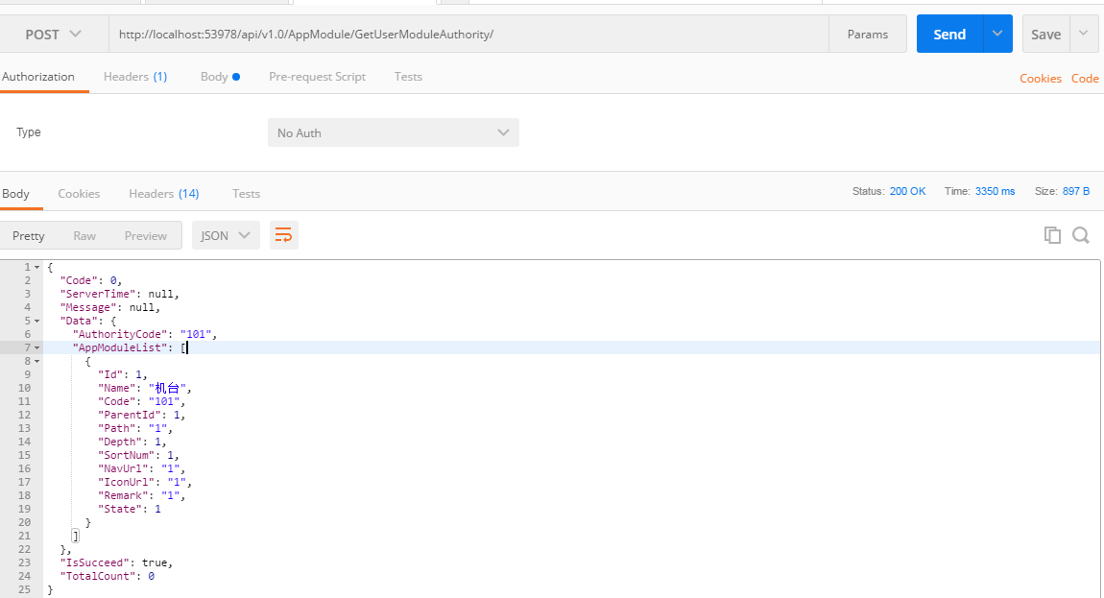

## 获取机台品种工艺（GetMachineProcesses）

|  |  |  |  |
| --- | --- | --- | --- |
| 1. **版本** | **修改人** | **日期** | **备注** |
| 1.0 | zwpan | 2017/9/21 | 获取机台品种工艺 |

|  |  |  |  |  |
| --- | --- | --- | --- | --- |
| **接口名称** | **GetMachineProcesses** | | | |
| **关联表** | p_plan/ p_plan_product/ p_plan_product_machine/ p_plan_val/ b_spec_para | | | |
| **请求方式** | POST | | | |
| **请求URL** | pi/v1.0/Plan/GetMachineProcesses/ | | | |
| **功能描述** | 获取机台品种工艺 | | | |
| **涉及页面** | 机台品种工艺 | | | |
| **接口输入/输出** | 属性名称 | 类型 | 是否必须 | 描述 |
| **请求参数** | workshopId | Int | 是 | 车间Id |
| processId | int |  | 工艺Id |
| **响应结果** | Code | int | 否 | 返回状态信息 0 表示成功 |
| Data | List<MachinePorcessModel> | 否 |  |

|  |  |  |  |
| --- | --- | --- | --- |
| 类名 | MachinePorcessModel | | |
| 功能描述 |  | | |
| 属性名称 | 类型 | 是否必须 | 描述 |
| MachineCode | string | 否 | 机器Code |
| OldProductName | String | 否 | 改之前品种 |
| NewPlanCode | string | 否 | 改之后计划工艺单号 |
| NewSpecCode | string | 否 | 改之后工艺单号 |
| ProductName | String | 否 | 改之后品种 |
| BatchCode | String | 否 | 批次号 |
| Purpose | String | 否 | 用途 |
| Specification | String | 否 | 规格 |
| SpinningProcesses | String | 否 | 纺纱工艺 |
| TotalCount | Int | 否 | 数量 |
| SpinningCirculation | String | 否 | 纺纱流程 |
| Other | String | 否 | 其他 |
| PlanTime | String | 是 | 改之时间 |
| CreateTime | Datetime | 是 | 创建时间 |
| WorkshopName | String | 是 | 车间名称 |

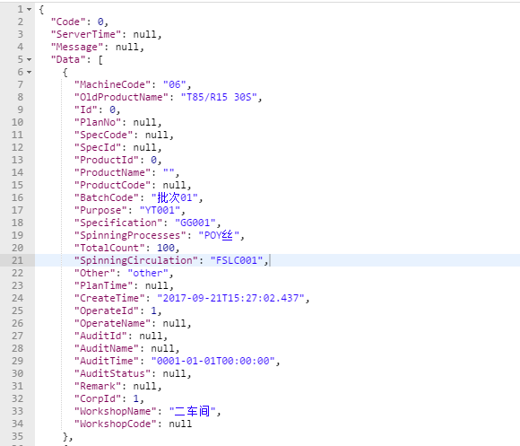

## 获取机台品种工艺子界面（GetChildMachineProcessDetail）

|  |  |  |  |
| --- | --- | --- | --- |
| 1. **版本** | **修改人** | **日期** | **备注** |
| 1.0 | zwpan | 2017/9/21 | 获取机台品种工艺 |

|  |  |  |  |  |
| --- | --- | --- | --- | --- |
| **接口名称** | **GetChildMachineProcessDetail** | | | |
| **关联表** | p_plan/ p_plan_product/ p_plan_product_machine/ p_plan_val/ b_spec_para | | | |
| **请求方式** | POST | | | |
| **请求URL** | pi/v1.0/Plan/ GetChildMachineProcessDetail/ | | | |
| **功能描述** | 获取机台品种工艺子数据 | | | |
| **涉及页面** | 机台品种工艺子页面 | | | |
| **接口输入/输出** | 属性名称 | 类型 | 是否必须 | 描述 |
| **请求参数** | workshopId | Int | 是 | 车间Id |
| machineCode | String | 是 | 机器Code |
| processId | int | 是 | 工艺Id |
| **响应结果** | Code | int | 否 | 返回状态信息 0 表示成功 |
| Data | MachineProcessDetail | 否 |  |

|  |  |  |  |
| --- | --- | --- | --- |
| 类名 | **MachineProcessDetail** | | |
| 功能描述 |  | | |
| 属性名称 | 类型 | 是否必须 | 描述 |
| MasterProcessList | **List<MasterProcess>** | 否 | 主详情 |
| ChildProcessList | **List<ChildProcess>** | 否 | 子详情 |

|  |  |  |  |
| --- | --- | --- | --- |
| 类名 | **MasterProcess** | | |
| 功能描述 |  | | |
| 属性名称 | 类型 | 是否必须 | 描述 |
| Name | **String** | 否 | 成纱名称 |
| PlanProcess | **String** | 否 | 计划工艺 |
| CurrentProcess | **String** | 否 | 当前工艺 |

|  |  |  |  |
| --- | --- | --- | --- |
| 类名 | ChildProcess | | |
| 功能描述 |  | | |
| 属性名称 | 类型 | 是否必须 | 描述 |
| Name | **String** | 否 | 成纱名称 |
| PlanProcess | **String** | 否 | 计划工艺 |
| CurrentProcess | **String** | 否 | 当前工艺 |
| Tag | **String** | 是 | 列头标签 |

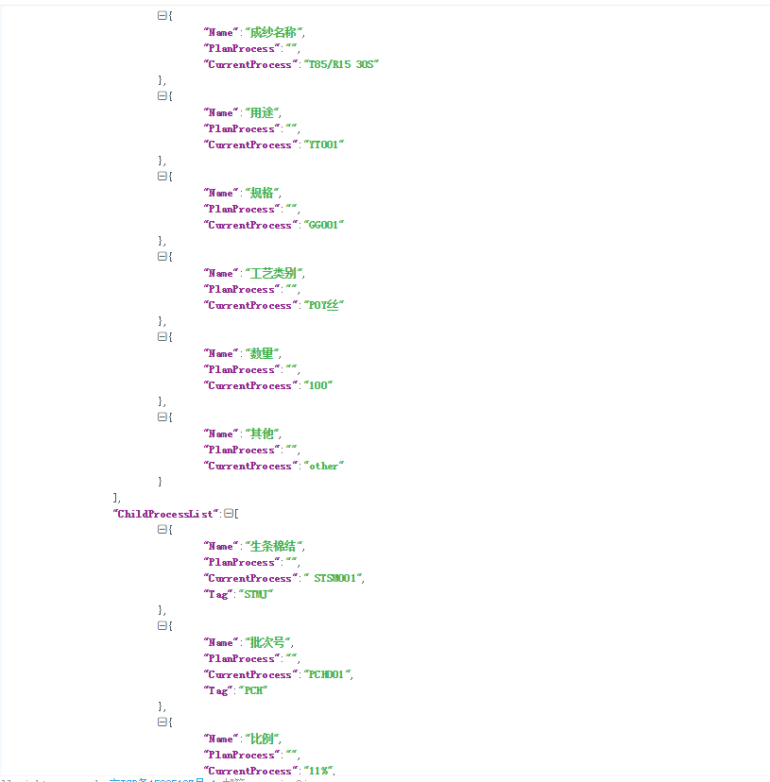

## 获取机台品种工艺子界面（GetPlanInfo）

|  |  |  |  |
| --- | --- | --- | --- |
| 1. **版本** | **修改人** | **日期** | **备注** |
| 1.0 | zwpan | 2017/9/26 | 获取机台品种工艺 |

|  |  |  |  |  |
| --- | --- | --- | --- | --- |
| **接口名称** | GetPlanInfo | | | |
| **关联表** | p_plan/ p_plan_product | | | |
| **请求方式** | POST | | | |
| **请求URL** | pi/v1.0/Plan/ GetPlanInfo / | | | |
| **功能描述** | 获取计划单主详情 | | | |
| **涉及页面** | 品种开台 | | | |
| **接口输入/输出** | 属性名称 | 类型 | 是否必须 | 描述 |
| **请求参数** | workshopId | Int | 是 | 车间Id |
| processId | int | 是 | 工艺Id |
| planCode | String | 是 | 计划工艺单号 |
| **响应结果** | Code | int | 否 | 返回状态信息 0 表示成功 |
| Data | PlanExtendInfo | 否 |  |

|  |  |  |  |
| --- | --- | --- | --- |
| 类名 | PlanExtendInfo | | |
| 功能描述 |  | | |
| 属性名称 | 类型 | 是否必须 | 描述 |
| Plan | **PlanEntity** | 否 | 主详情 |
| Color | **string** | 否 | 铜圈颜色 |

|  |  |  |  |
| --- | --- | --- | --- |
| 类名 | PlanEntity | | |
| 功能描述 |  | | |
| 属性名称 | 类型 | 是否必须 | 描述 |
| PlanNo | string | 是 | 计划单号 |
| SpecCode | String | 是 | 工艺单号 |
| SpecId | Int | 否 | 工艺Id |
| ProductId | int | 是 | 产品ID |
| ProductCode | string | 是 | 产品编码 |
| BatchCode | string | 是 | 批次号 |
| purpose | string | 是 | 用途 |
| SpinningProcesses | string | 是 | 纺纱工艺 |
| TotalCount | Int | 是 | 数量 |
| SpinningCirculation | String | 是 | 纺纱流程 |
| Other | String | 否 | 其他 |
| CreateTime | DateTime | 是 | 创建时间 |
| CorpId | Int | 是 | 公司ID |
| PlanTime | DateTime | 否 | 计划时间 |
| WorkshopName | String | 是 | 车间名称 |
| WorkshopId | int | 是 | 车间Id |

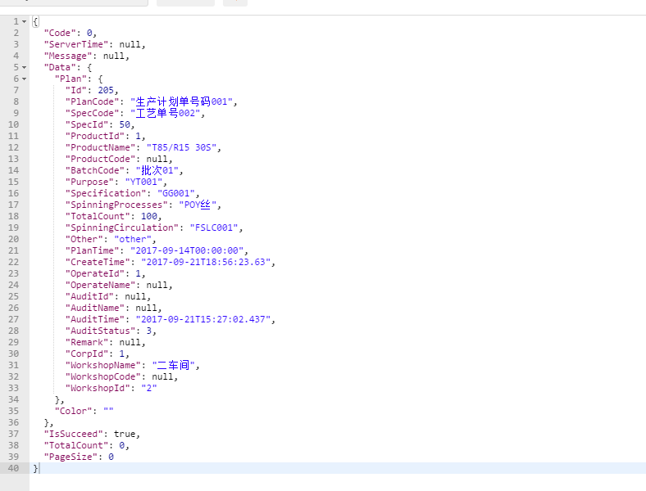

## 获取人员考勤基本信息（GetAttendanceBasicInfo）

|  |  |  |  |
| --- | --- | --- | --- |
| 1. **版本** | **修改人** | **日期** | **备注** |
| 1.0 | Lvhy | 2017/9/21 | 获取人员考勤基本信息 |

|  |  |  |  |  |
| --- | --- | --- | --- | --- |
| **接口名称** | **GetAttendanceBasicInfo** | | | |
| **关联表** | Emp | | | |
| **请求方式** | POST | | | |
| **请求URL** | api/v1.0/ Employee/GetAttendanceBasicInfo | | | |
| **功能描述** | 获取人员考勤基本信息 | | | |
| **涉及页面** |  | | | |
| **接口输入/输出** | 属性名称 | 类型 | 是否必须 | 描述 |
| **请求参数** |  |  |  |  |
|  |  |  |  |
|  |  |  |  |
| 响应结果 | Code | ints | 否 | 返回状态信息 0 表示成功 |
| Data | UserAttendBasicInfo | 否 |  |

|  |  |  |  |
| --- | --- | --- | --- |
| 类名 | UserAttendBasicInfo | | |
| 功能描述 |  | | |
| 属性名称 | 类型 | 是否必须 | 描述 |
| EmpName | String | 否 | 员工名称 |
| WorkTypeName | String | 否 | 工艺名称 |
| ProcessId | Int |  | 工序 |
| WorkTypeId | Int |  | 工种 |
| SignStatus | Int | 否 | 签到标志 0、未签到，1 已经签到 |
| IsPiece | int | 是 | 1：计件 0：否 |
| SelectedMachines | String |  | 签退选择的机器中文描述 |
| ShiftName | String |  | 签退选择班次名称 |
| ShiftsList | List<ShiftInfo> |  | 员工允许选择的班次列表 |
| MachinesList | List<EmpMachineInfo> |  | 签到默认选择的机器列表 |
| **WorkshopId** | Int |  | 车间id |

|  |  |  |  |
| --- | --- | --- | --- |
| 类名 | ShiftInfo | | |
| 功能描述 | 班次信息 | | |
| 属性名称 | 类型 | 是否必须 | 描述 |
| Id | Int | 否 |  |
| Name | String | 否 | 班次名称 |
| WorkFrom | String | 否 | 班次开始时间 |
| WorkTo | String |  | 班次结束时间 |
|  |  |  |  |

|  |  |  |  |
| --- | --- | --- | --- |
| 类名 | EmpMachineInfo | | |
| 功能描述 | 员工机器信息 | | |
| 属性名称 | 类型 | 是否必须 | 描述 |
| Id | Int | 否 |  |
| Name | String | 否 | 机器名称 |
| Code | String | 否 | 机器code |
|  |  |  |  |
|  |  |  |  |

## 签退或签到（SignInOut）

|  |  |  |  |
| --- | --- | --- | --- |
| 1. **版本** | **修改人** | **日期** | **备注** |
| 1.0 | Lvhy | 2017/9/21 | 签退 |

|  |  |  |  |  |
| --- | --- | --- | --- | --- |
| **接口名称** | SignInOut | | | |
| **关联表** | Emp | | | |
| **请求方式** | POST | | | |
| **请求URL** | api/v1.0/ Home/SignInOut | | | |
| **功能描述** | 这个接口逻辑有修改，去掉不时间限制 | | | |
| **涉及页面** |  | | | |
| **接口输入/输出** | 属性名称 | 类型 | 是否必须 | 描述 |
| **请求参数** | SignOut | datetime |  | 签退时间 |
| Status | Int |  | 状态 0 签退 1 签到 |
| SignIn | Int |  | 签到时间 |
| ShiftId | Int |  | 班次id |
| ProcessId | Int |  | 工序id |
| MachineCodes | List<string> |  | 机器code |
| 响应结果 | Code | int | 否 | 返回状态信息 0 表示成功 |
| Data |  | 否 |  |

## 获取替岗员工列表（GetEmployees）

|  |  |  |  |
| --- | --- | --- | --- |
| 1. **版本** | **修改人** | **日期** | **备注** |
| 1.0 | Lvhy | 2017/9/21 |  |

|  |  |  |  |  |
| --- | --- | --- | --- | --- |
| **接口名称** | GetEmployees | | | |
| **关联表** | Emp | | | |
| **请求方式** | POST | | | |
| **请求URL** | api/v1.0/ Employee/GetEmployees | | | |
| **功能描述** |  | | | |
| **涉及页面** |  | | | |
| **接口输入/输出** | 属性名称 | 类型 | 是否必须 | 描述 |
| **请求参数** | **CorpID** | Int |  | 不是必须的 |
| IsInwork | Int |  | 是否在岗 |
|  |  |  |  |
|  |  |  |  |
|  |  |  |  |
|  |  |  |  |
| 响应结果 | Code | int | 否 | 返回状态信息 0 表示成功 |
| Data | List< EmpEntity > | 否 |  |

|  |  |  |  |
| --- | --- | --- | --- |
| 类名 | EmpEntity | | |
| 功能描述 | 员工机器信息 | | |
| 属性名称 | 类型 | 是否必须 | 描述 |
| Id | int |  | 员工id |
| Name | string |  | 姓名 |
| Code | string |  | 编号 |
| Phone | string |  | 手机(用户名) |
| IdNo | string |  | 身份证号 |
| FamilyAddr | string |  | 家庭住址 |
| NowAddr | string |  | 现住地 |
| Tel | string |  | 电话 |
| RegTypeCode | string |  | 户籍类型编号 |
| RegTypeName | string |  | 户籍类型 |
| Edu | string |  | 学历 |
| Gender | string |  | 性别 |
| Nation | string |  | 民族 |
| Title | string |  | 职称 |
| BankName | string |  | 银行名 |
| BankNo | string |  | 卡号 |
| Birthday | date |  | 生日 |
| CorpId | Int |  | 公司id |
| MaritalStatus | int |  | 婚姻状况 |
| HireTime | date |  | 入职时间 |
| FireTime | date |  | 离职时间 |
| State | int |  | 状态 |
| AttentenceId | Int |  | 考勤ID |
| ShiftsId | Int |  | 班次ID |
| WorktypeId | Int |  | 班次ID |
| ProcessId | Int |  | 工艺ID |
| WorkshopId | Int |  | 车间ID |

## 获取替岗员工信息（GetEmpInsteadInfo）

|  |  |  |  |
| --- | --- | --- | --- |
| 1. **版本** | **修改人** | **日期** | **备注** |
| 1.0 | Lvhy | 2017/9/21 |  |

|  |  |  |  |  |
| --- | --- | --- | --- | --- |
| **接口名称** | GetEmployees | | | |
| **关联表** | Emp | | | |
| **请求方式** | POST | | | |
| **请求URL** | api/v1.0/ Employee/GetEmpInsteadInfo | | | |
| **功能描述** |  | | | |
| **涉及页面** |  | | | |
| **接口输入/输出** | 属性名称 | 类型 | 是否必须 | 描述 |
| **请求参数** | **CorpID** | Int |  | 不是必须的 |
| **EmpID** | Int |  | 员工id |
|  |  |  |  |
|  |  |  |  |
|  |  |  |  |
|  |  |  |  |
| 响应结果 | Code | int | 否 | 返回状态信息 0 表示成功 |
| Data | UserInsteadInfo | 否 |  |

|  |  |  |  |
| --- | --- | --- | --- |
| 类名 | UserInsteadInfo | | |
| 功能描述 | 员工机器信息 | | |
| 属性名称 | 类型 | 是否必须 | 描述 |
| EmpId | int |  | 员工id |
| EmpName | string |  | 姓名 |
| WorkTypeName | string |  | 工种名称 |
| ShiftId | Int |  | 班次Id |
| ShiftName | string |  | 班次名称 |
| MachinesList | List<InsteadMachineInfo> |  | 机器列表 |

|  |  |  |  |
| --- | --- | --- | --- |
| 类名 | InsteadMachineInfo | | |
| 功能描述 | 机器 | | |
| 属性名称 | 类型 | 是否必须 | 描述 |
| Id | Int |  | 机器Id |
| Code | String |  | 机器编码 |
| Name | String |  | 机器名称 |

## 替岗（SaveEmpoyeeInstead）

|  |  |  |  |
| --- | --- | --- | --- |
| 1. **版本** | **修改人** | **日期** | **备注** |
| 1.0 | Lvhy | 2017/9/21 |  |

|  |  |  |  |  |  |  |  |
| --- | --- | --- | --- | --- | --- | --- | --- |
| **接口名称** | | SaveEmpoyeeInstead | | | | | |
| **关联表** | |  | | | | | |
| **请求方式** | | POST | | | | | |
| **请求URL** | | api/v1.0/Employee/SaveEmpoyeeInstead | | | | | |
| **功能描述** | |  | | | | | |
| **涉及页面** | |  | | | | | |
| **接口输入/输出** | | 属性名称 | 类型 | | | 是否必须 | 描述 |
|  | | **EmpID** | Int | | |  | 员工id |
| InsteadInfo | List<EmployeeInstead> | | |  | 替岗信息 |
|  |  | | |  |  |
|  |  | | |  |  |
|  |  | | |  |  |
| 响应结果 | | Code | int | | | 否 | 返回状态信息 0 表示成功 |
| Data |  | | | 否 |  |
| 类名 | EmployeeInstead | | | | | | |
| 功能描述 | 机器 | | | | | | |
| 属性名称 | 类型 | | | 是否必须 | 描述 | | |
| DestEmpId | Int | | |  | 员工Id | | |
| ShiftId | Int | | |  | 班次id | | |
| InsteadTime | String | | |  | 替岗时间 | | |
| MachineIds | List<int> | | |  | 机器列表 | | |

## 根据车间和工艺获取可选的机台（GetMachinesByWorkShopID）

|  |  |  |  |
| --- | --- | --- | --- |
| 1. **版本** | **修改人** | **日期** | **备注** |
| 1.0 | Lvhy | 2017/9/21 |  |

|  |  |  |  |  |
| --- | --- | --- | --- | --- |
| **接口名称** | GetMachinesByWorkShopID | | | |
| **关联表** |  | | | |
| **请求方式** | POST | | | |
| **请求URL** | api/v1.0/Machine/GetMachinesByWorkShopID | | | |
| **功能描述** | 排除p_machine_favor的用户机器 | | | |
| **涉及页面** |  | | | |
| **接口输入/输出** | 属性名称 | 类型 | 是否必须 | 描述 |
|  | workShopID | Int |  | 车间id |
| processID | Int |  | 工序id |
|  |  |  |  |
|  |  |  |  |
|  |  |  |  |
| 响应结果 | Code | int | 否 | 返回状态信息 0 表示成功 |
| Data | List< SelectMachines > | 否 |  |

|  |  |  |  |
| --- | --- | --- | --- |
| 类名 | SelectMachines | | |
| 功能描述 | 机器 | | |
| 属性名称 | 类型 | 是否必须 | 描述 |
| Id | Int |  | 机器Id |
| Code | String |  | 机器编码 |
| Name | String |  | 机器名称 |

## 根据车间和工艺获取机台（GetMachinesByWorkShopIDAndProcessID）

|  |  |  |  |
| --- | --- | --- | --- |
| 1. **版本** | **修改人** | **日期** | **备注** |
| 1.0 | Lvhy | 2017/9/21 |  |

|  |  |  |  |  |
| --- | --- | --- | --- | --- |
| **接口名称** | GetMachinesByWorkShopIDAndProcessID | | | |
| **关联表** |  | | | |
| **请求方式** | POST | | | |
| **请求URL** | api/v1.0/Machine/GetMachinesByWorkShopIDAndProcessID | | | |
| **功能描述** |  | | | |
| **涉及页面** |  | | | |
| **接口输入/输出** | 属性名称 | 类型 | 是否必须 | 描述 |
|  | workShopID | Int |  | 车间id |
| processID | Int |  | 工序id |
| 响应结果 | Code | int | 否 | 返回状态信息 0 表示成功 |
| Data | List< SelectMachines > | 否 |  |

|  |  |  |  |
| --- | --- | --- | --- |
| 类名 | SelectMachines | | |
| 功能描述 | 机器 | | |
| 属性名称 | 类型 | 是否必须 | 描述 |
| Id | Int |  | 机器Id |
| Code | String |  | 机器编码 |
| Name | String |  | 机器名称 |

## 手动报工列表（GetBaoGongProductList）

|  |  |  |  |
| --- | --- | --- | --- |
| 1. **版本** | **修改人** | **日期** | **备注** |
| 1.0 | zwpan | 2017/10/16 | 获取手动报工列表 |

|  |  |  |  |  |
| --- | --- | --- | --- | --- |
| **接口名称** | GetBaoGongProductList | | | |
| **关联表** | p_ p_machine_shift、p_machine_shift_product，p_machine_job，p_machine_job_product | | | |
| **请求方式** | POST | | | |
| **请求URL** | api/v1.0/ MachineShiftProduct / GetBaoGongProductList / | | | |
| **功能描述** | 获取手动报工列表 | | | |
| **涉及页面** | 手动报工 | | | |
| **接口输入/输出** | 属性名称 | 类型 | 是否必须 | 描述 |
| **请求参数** | MachineId | int | 是 | 机器Id |
| **响应结果** | Code | int | 否 | 返回状态信息 0 表示成功 |
| Data | ManualBaogongInfo | 否 |  |

|  |  |  |  |
| --- | --- | --- | --- |
| 类名 | **ManualBaogongInfo** | | |
| 功能描述 |  | | |
| 属性名称 | 类型 | 是否必须 | 描述 |
| machineId | int | 是 | 机器Id |
| machineShiftId | int | 是 | 机器班次Id |
| BaoGongProductList | List<BaoGongTimeProduct> | 否 | 手动报工产品信息 |

|  |  |  |  |
| --- | --- | --- | --- |
| 类名 | **BaoGongTimeProduct** | | |
| 功能描述 |  | | |
| 属性名称 | 类型 | 是否必须 | 描述 |
| beginTime | DateTime | 是 | 手动报工开始时间 |
| endTime | DateTime | 是 | 手动报工结束时间 |
| machineJobId | Int | 是 | 机器jobId |
| BriefProductList | BriefProductInfo | 否 | 产品简要信息 |

|  |  |  |  |
| --- | --- | --- | --- |
| 类名 | **BriefProductInfo** | | |
| 功能描述 |  | | |
| 属性名称 | 类型 | 是否必须 | 描述 |
| machineJobProdctId | Int | 是 | 机器job产品主键Id |
| endTime | int | 是 | 手动报工结束时间 |
| productId | Int | 否 | 产品Id |
| productName | String | 是 | 产品名称 |
| BeginOutput | float | 否 | 开始产量 |
| EndOutput | float | 否 | 结束产量 |
| Output | Int | 否 | 产量 |
| OutputKg | float | 否 | 产量 |

## 新增手动报产品信息（AddMachineShiftProduct）

|  |  |  |  |
| --- | --- | --- | --- |
| 1. **版本** | **修改人** | **日期** | **备注** |
| 1.0 | zwpan | 2017/10/16 | 保存手动报工 |

|  |  |
| --- | --- |
| **接口名称** | AddMachineShiftProduct |
| **关联表** | p_machine_shift_product |
| **请求方式** | POST |
| **请求URL** | api/v1.0/ MachineShiftProduct / AddMachineShiftProduct/ |
| **功能描述** | 保存手动报工 |

|  |  |  |  |  |
| --- | --- | --- | --- | --- |
| **涉及页面** | 保存手动报工 | | | |
| **接口输入/输出** | 属性名称 | 类型 | 是否必须 | 描述 |
|  | machineShiftId | int | 是 | machineShiftId |
|  |  |  |  |
| BaoGongSaveProductList | List<**BaoGongSaveProduct**> | 否 |  |
| **响应结果** | Code | int | 否 | 返回状态信息 0 表示成功 |
| Data |  |  |  |

|  |  |  |  |
| --- | --- | --- | --- |
| 类名 | **BaoGongSaveProduct** | | |
| 功能描述 |  | | |
| 属性名称 | 类型 | 是否必须 | 描述 |
| beginTime | DateTime | 是 | 手动报工开始时间 |
| endTime | DateTime | 是 | 手动报工结束时间 |
| Category | Int | 是 | 1:KG 2 米数 |
| machineJobId | Int |  | machineJobId |
| ProductInfoList | List<**MachineShiftProductInfo**> | 否 | 产品简要信息 |

|  |  |  |  |
| --- | --- | --- | --- |
| 类名 | **MachineShiftProductInfo** | | |
| 功能描述 |  | | |
| 属性名称 | 类型 | 是否必须 | 描述 |
| ProductId | int | 是 | 产品Id |
| ProductName | string | 是 | 产品名称 |
| Output | Int | 是 | 米数 |
| OutputKg | float | 否 | 公斤 |
| beginOutput | float | 否 | 公斤或米 |
| endOutput | float | 否 | 公斤或米 |

注意：Output，OutputKg，BeginOutput，EndOutput，四个字段注意事项，如果Output，OutputKg这两个字段有值，就会忽略BeginOutput，EndOutput，如果安装BeginOutput，EndOutput来填值，则需要，上班30分钟后填BeginOutput，下班后30分钟内填EndOutput产量，这个两个字段（Output，OutputKg）则不不需要再填了

## 历史明细（GetEmpBaoGongHistoryDetail）

|  |  |  |  |
| --- | --- | --- | --- |
| 1. **版本** | **修改人** | **日期** | **备注** |
| 1.0 | zwpan | 2017/10/24 | 报工历史明细 |

|  |  |  |  |  |
| --- | --- | --- | --- | --- |
| **接口名称** | GetEmpBaoGongHistoryDetail | | | |
| **关联表** | p_emp_attendance、p_emp_attendance_product | | | |
| **请求方式** | POST | | | |
| **请求URL** | api/v1.0/ EmpAttendaceBaoGong/GetEmpBaoGongHistoryDetail | | | |
| **功能描述** | 报工历史明细 | | | |
| **涉及页面** | 保存手动报工 | | | |
| **接口输入/输出** | 属性名称 | 类型 | 是否必须 | 描述 |
|  | beloneDate | dateTime | 是 | 日期 |
| **响应结果** | Code | int | 否 | 返回状态信息 0 表示成功 |
| Data | List<**EmpAttendanceOutPutHistoryInfo**> |  |  |

|  |  |  |  |
| --- | --- | --- | --- |
| 类名 | **EmpAttendanceOutPutHistoryInfo** | | |
| 功能描述 |  | | |
| 属性名称 | 类型 | 是否必须 | 描述 |
| id | int | 是 |  |
| MachineId | int | 是 | 机器Id |
| machineName | string | 是 | 机器名称 |
| Code | String | 是 | 机器Code |
| shiftsId | int | 是 | 班次Id |
| shiftsName | string | 是 | 班次名称 |
| productId | Int | 是 | 产品Id |
| productName | string | 是 | 产品名称 |
| beloneDate | Long | 是 | 查询日期 |
| Output | int | 是 | 产量（米数） |
| TotalOutput | Int | 是 | 总产量（米数） |
| OutputKg | float | 是 | 产量（千克） |
| TotalOutputKg | float | 是 | 总产量(千克) |

## 获取机台产品产量报表（GetMachineProductOutput）

|  |  |  |  |
| --- | --- | --- | --- |
| 1. **版本** | **修改人** | **日期** | **备注** |
| 1.0 | zwpan | 2017/10/28 | 机台产品产量报表 |

|  |  |  |  |  |
| --- | --- | --- | --- | --- |
| **接口名称** | GetMachineProductOutput | | | |
| **关联表** | p_emp_attendance、p_emp_attendance_product | | | |
| **请求方式** | POST | | | |
| **请求URL** | api/v1.0/ Report/GetMachineProductOutput | | | |
| **功能描述** | 机台产品产量报表 | | | |
| **涉及页面** | 查询机台产品产量报表 | | | |
| **接口输入/输出** | 属性名称 | 类型 | 是否必须 | 描述 |
| **输入参数** | processId | Int | 否 | 工序Id |
| shiftId | int | 否 | 班次Id |
| date | string | 是 | 日期 |
| **响应结果** | Code | int | 否 | 返回状态信息 0 表示成功 |
| Data | List<**MachineShiftProductReportInfo**> | 否 | 报表明细 |

|  |  |  |  |
| --- | --- | --- | --- |
| 类名 | **MachineShiftProductReportInfo** | | |
| 功能描述 |  | | |
| 属性名称 | 类型 | 是否必须 | 描述 |
| ProcessName | Istring | 是 | 工序名称 |
| MachineCode | String | 是 | 机器Code |
| productName | string | 是 | 产品名称 |
| shiftsName | string | 是 | 班次名称 |
| TotalOutput | Long | 是 | 总产量（米数） |
| TotalOutputkg | Float | 是 | 总产量（kg） |
| BeginTime | dateTime | 是 | 开始时间 |
| EndTime | dateTime | 是 | 结束时间 |

## 获取员工机台产品产量报表（GetEmpMachineProductOutput）

|  |  |  |  |
| --- | --- | --- | --- |
| 1. **版本** | **修改人** | **日期** | **备注** |
| 1.0 | zwpan | 2017/10/28 | 员工机台产品产量报表 |

|  |  |  |  |  |
| --- | --- | --- | --- | --- |
| **接口名称** | **GetEmpMachineProductOutput** | | | |
| **关联表** | p_emp_attendance、p_emp_attendance_product | | | |
| **请求方式** | POST | | | |
| **请求URL** | api/v1.0/ Report/ GetEmpMachineProductOutput | | | |
| **功能描述** | 员工机台产品产量报表 | | | |
| **涉及页面** | 查询员工机台产品产量报表 | | | |
| **接口输入/输出** | 属性名称 | 类型 | 是否必须 | 描述 |
| **输入参数** | processId | Int | 否 | 工序Id |
| shiftId | int | 否 | 班次Id |
| date | string | 是 | 日期 |
| empId | int | 是 | 员工Id |
| **响应结果** | Code | int | 否 | 返回状态信息 0 表示成功 |
| Data | **List< EmpAttendProductReportInfo >** | 否 | 报表明细 |

|  |  |  |  |
| --- | --- | --- | --- |
| 类名 | **EmpAttendProductReportInfo** | | |
| 功能描述 |  | | |
| 属性名称 | 类型 | 是否必须 | 描述 |
| EmpName | string | 是 | 员工名称 |
| ProcessName | String | 是 | 工序名称 |
| productName | string | 是 | 产品名称 |
| shiftsName | string | 是 | 班次名称 |
| MachineCodes | String | 是 | 设备机台号 |
| Output | Int | 是 | 员工产量（米数） |
| OutputKg | Float | 是 | 员工产量（kg） |

## 依据工序获取员工信息（GetEmployeesByProcessId）

|  |  |  |  |
| --- | --- | --- | --- |
| 1. **版本** | **修改人** | **日期** | **备注** |
| 1.0 | Zwpan | 2017/10/31 |  |

|  |  |  |  |  |
| --- | --- | --- | --- | --- |
| **接口名称** | GetEmployeesByProcessId | | | |
| **关联表** | Emp | | | |
| **请求方式** | POST | | | |
| **请求URL** | api/v1.0/ Employee/GetEmployeesByProcessId | | | |
| **功能描述** |  | | | |
| **涉及页面** |  | | | |
| **接口输入/输出** | 属性名称 | 类型 | 是否必须 | 描述 |
| **请求参数** | **processId** | Int | 否 | 工序Id |
| Name | string | 否 | 员工名称 |
| WorktypeCode | String |  | 工种，当根据工种筛选时  **processId 传-1** |
| IsInwork | Int | 否 | 是否在岗 |
| 响应结果 | Code | int | 否 | 返回状态信息 0 表示成功 |
| Data | List< EmpEntity > | 否 |  |

|  |  |  |  |
| --- | --- | --- | --- |
| 类名 | EmpEntity | | |
| 功能描述 | 员工机器信息 | | |
| 属性名称 | 类型 | 是否必须 | 描述 |
| Id | int |  | 员工id |
| Name | string |  | 姓名 |
| Code | string |  | 编号 |
| Phone | string |  | 手机(用户名) |
| IdNo | string |  | 身份证号 |
| FamilyAddr | string |  | 家庭住址 |
| NowAddr | string |  | 现住地 |
| Tel | string |  | 电话 |
| RegTypeCode | string |  | 户籍类型编号 |
| RegTypeName | string |  | 户籍类型 |
| Edu | string |  | 学历 |
| Gender | string |  | 性别 |
| Nation | string |  | 民族 |
| Title | string |  | 职称 |
| BankName | string |  | 银行名 |
| BankNo | string |  | 卡号 |
| Birthday | date |  | 生日 |
| CorpId | Int |  | 公司id |
| MaritalStatus | int |  | 婚姻状况 |
| HireTime | date |  | 入职时间 |
| FireTime | date |  | 离职时间 |
| State | int |  | 状态 |
| AttentenceId | Int |  | 考勤ID |
| ShiftsId | Int |  | 班次ID |
| WorktypeId | Int |  | 班次ID |
| ProcessId | Int |  | 工艺ID |
| WorkshopId | Int |  | 车间ID |

## 依据日期车间Id获取班次信息（GetShiftsByDateAndWorkshopId）

|  |  |  |  |
| --- | --- | --- | --- |
| 1. **版本** | **修改人** | **日期** | **备注** |
| 1.0 | Zwpan | 2017/11/16 |  |

|  |  |  |  |  |
| --- | --- | --- | --- | --- |
| **接口名称** | GetShiftsByDateAndWorkshopId | | | |
| **关联表** | b_shifts，p_shift_calendar | | | |
| **请求方式** | POST | | | |
| **请求URL** | api/v1.0/ Shift/ GetShiftsByDateAndWorkshopId | | | |
| **功能描述** |  | | | |
| **涉及页面** |  | | | |
| **接口输入/输出** | 属性名称 | 类型 | 是否必须 | 描述 |
| **请求参数** | belongDate | string | 否 | 日期 |
| workShopId | int | 否 | 车间Id |
| 响应结果 | Code | int | 否 | 返回状态信息 0 表示成功 |
| Data | List< ShiftsEntity > | 否 |  |

|  |  |  |  |
| --- | --- | --- | --- |
| 类名 | ShiftsEntity | | |
| 功能描述 | 班次信息 | | |
| 属性名称 | 类型 | 是否必须 | 描述 |
| Id | int |  | 班次id |
| TypeName | string |  | 班次名称 |
| TypeCode | string |  | 班次代码 |
| Name | string |  | 班次名称 |
| Remark | string |  | 备注 |
| BeginHour | Int |  | 开始时间 |
| EndHour | Int |  | 结束时间 |

## 获取青岛骐正纺织机最后一条数据（GetQiZhengLastOneData）

|  |  |  |  |
| --- | --- | --- | --- |
| 1. **版本** | **修改人** | **日期** | **备注** |
| 1.0 | Zwpan | 2017/11/23 |  |

|  |  |  |  |  |
| --- | --- | --- | --- | --- |
| **接口名称** | GetQiZhengLastOneData | | | |
| **关联表** | p_qi_zheng | | | |
| **请求方式** | POST | | | |
| **请求URL** | api/v1.0/ QiZheng/ GetQiZhengLastOneData | | | |
| **功能描述** |  | | | |
| **涉及页面** |  | | | |
| **接口输入/输出** | 属性名称 | 类型 | 是否必须 | 描述 |
|  |  |  |  |  |
| 响应结果 | Code | int | 否 | 返回状态信息 0 表示成功 |
| Data | QiZhengEntity | 否 |  |

|  |  |  |  |
| --- | --- | --- | --- |
| 类名 | QiZhengEntity | | |
| 功能描述 | 青岛骐正实体 | | |
| 属性名称 | 类型 | 是否必须 | 描述 |
| id | bigint | 否 | 主键ID |
| djgdsd | int | 否 | 锭翼给定转速 |
| yfcd | int | 否 | 已纺长度 |
| yfcs | int | 否 | 已纺层数 |
| sdcd | int | 否 | 设定长度 |
| djsczs | int | 否 | 锭翼实测转速 |
| qllsczs | int | 否 | 前罗拉实测转速 |
| cssd | int | 否 | 出纱速度 |
| nd | int | 否 | 捻度 |
| lssysj | int | 否 | 落纱剩余时间 |
| zqsbs | int | 否 | 总牵伸倍数 |
| ds | bit | 否 | 断纱(0-否,1-是) |
| ab | bit | 否 | 安保(0-否,1-是) |
| dt | bit | 否 | 断条(0-否,1-是) |
| jt | bit | 否 | 急停(0-否,1-是) |
| bpsg | bit | 否 | 变频故障(0-否,1-是) |
| ljsxbh | bit | 否 | 龙筋上限保护(0-否,1-是) |
| zmtk | bit | 否 | 车头门开(0-否,1-是) |
| zclj | bigint | 否 | 总产累计 |
| abcl | bigint | 否 | A班产量 |
| bbcl | bigint | 否 | B班产量 |
| cbcl | bigint | 否 | C班产量 |
| dbcl | bigint | 否 | D班产量 |
| kbcl | bigint | 否 | 空班产量 |
| ljwz | int | 否 | 龙筋位置 |
| gather_time | datetime | 否 | 采集时间 |
| create_time | datetime | 否 | 系统时间 |

## 根据车间和工艺获取当月未进行保养计划的机台(SelectNotPlanMachines)

|  |  |  |  |
| --- | --- | --- | --- |
| 1. **版本** | **修改人** | **日期** | **备注** |
| 1.0 |  |  |  |

|  |  |  |  |  |
| --- | --- | --- | --- | --- |
| **接口名称** | Device/SelectNotPlanMachines | | | |
| **关联表** |  | | | |
| **请求方式** | GET | | | |
| **请求URL** |  | | | |
| **功能描述** | 根据车间和工艺获取当月未进行保养计划的机台 | | | |
| **涉及页面** |  | | | |
| **接口输入/输出** | 属性名称 | 类型 | 是否必须 | 描述 |
|  | workShopID | Int | 是 | 车间id |
| processID | Int | 是 | 工序id |
| 响应结果 | Code | int | 否 | 返回状态信息 0 表示成功 |
| Data | List< SelectNotPlanMachines > | 否 |  |

|  |  |  |  |
| --- | --- | --- | --- |
| 类名 | SelectNotPlanMachines | | |
| 功能描述 | 机器 | | |
| 属性名称 | 类型 | 是否必须 | 描述 |
| machineId | Int |  | 机器Id |
| machineCode | String |  | 机器编码 |
| machineName | String |  | 机器名称 |
| productId | int | 否 | 产品Id |
| productName | String | 是 | 产品名称 |
| BatchCode | string | 是 | 批次号 |
| MaintenanceCount | Int |  | 保养次数 |
| LastMaintenanceTime | Date |  | 上次保养时间 |

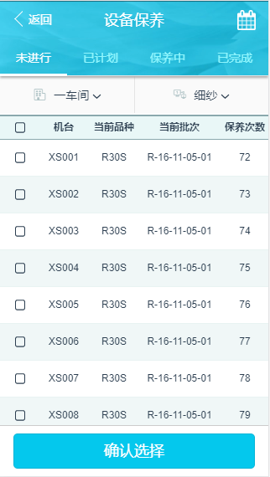 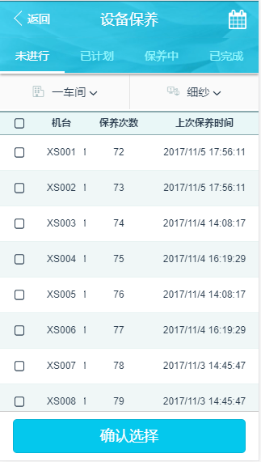

## 机台保养计划(SaveMaintenancePlan)

|  |  |  |  |
| --- | --- | --- | --- |
| 1. **版本** | **修改人** | **日期** | **备注** |
| 1.0 |  |  |  |

|  |  |  |  |  |
| --- | --- | --- | --- | --- |
| **接口名称** | Device/SaveMaintenancePlan | | | |
| **关联表** |  | | | |
| **请求方式** | POST | | | |
| **请求URL** |  | | | |
| **功能描述** | 根据所选机台进行保养计划的下达 | | | |
| **涉及页面** |  | | | |
| **接口输入/输出** | 属性名称 | 类型 | 是否必须 | 描述 |
| **输入参数** | workShopID | Int | 是 | 车间id |
| processID | Int | 是 | 工序id |
| MachineIDs | List<int> | 是 | 机器ID |
| PlanDate | DateTime | 是 | 计划保养时间 |
| MaintenanceDescription | String |  | 保养内容描述 |
| EmpIDs | List<int> |  | 设备保养人ID |
| 响应结果 | Code | int | 否 | 返回状态信息 0 表示成功 |
|  |  |  |  |

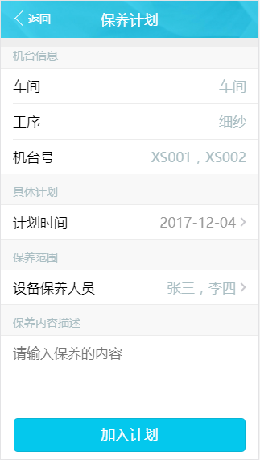

## 车间和工艺获取当月已进入保养计划的机台(SelectPlanMachines)

|  |  |  |  |
| --- | --- | --- | --- |
| 1. **版本** | **修改人** | **日期** | **备注** |
| 1.0 |  |  |  |

|  |  |  |  |  |
| --- | --- | --- | --- | --- |
| **接口名称** | Device/SelectPlanMachines | | | |
| **关联表** |  | | | |
| **请求方式** | GET | | | |
| **请求URL** |  | | | |
| **功能描述** | 根据车间和工艺获取当月已进入保养计划且属于当前用户（与计划中的设备保养人员比较）的机台 | | | |
| **涉及页面** |  | | | |
| **接口输入/输出** | 属性名称 | 类型 | 是否必须 | 描述 |
|  | workShopID | Int | 是 | 车间id |
| processID | Int | 是 | 工序id |
| ~~EmpID~~ | ~~Int~~ | ~~是~~ | ~~员工ID~~ |
| 响应结果 | Code | int | 否 | 返回状态信息 0 表示成功 |
| Data | List< MachineMaintenanceInfo > | 否 |  |

|  |  |  |  |
| --- | --- | --- | --- |
| 类名 | MachineMaintenanceInfo | | |
| 功能描述 | 机器 | | |
| 属性名称 | 类型 | 是否必须 | 描述 |
| planID | Int | 是 | 保养计划ID |
| machineId | Int | 是 | 机器Id |
| machineCode | String | 是 | 机器编码 |
| machineName | String | 是 | 机器名称 |
| productId | Int | 是 | 产品Id |
| productName | String | 是 | 产品名称 |
| BatchCode | string | 是 | 批次号 |
| PlanDate | Date | 是 | 保养计划时间 |
| LastMaintenanceTime | Date |  | 上次保养时间 |
| IsOverdue | int |  | 是否逾期 |

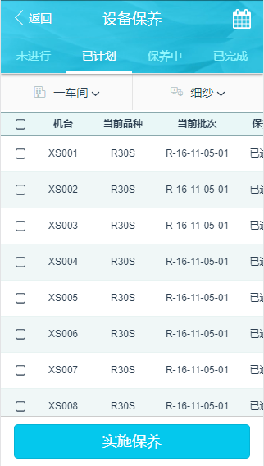 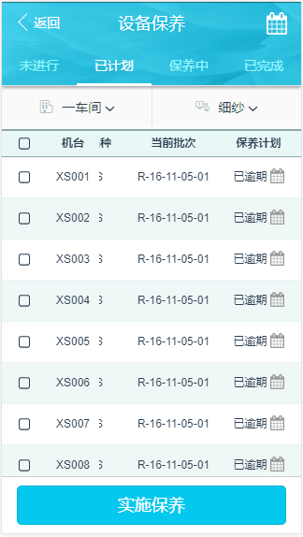

## 机台实施保(SaveMaintenance)

|  |  |  |  |
| --- | --- | --- | --- |
| 1. **版本** | **修改人** | **日期** | **备注** |
| 1.0 |  |  |  |

|  |  |  |  |  |
| --- | --- | --- | --- | --- |
| **接口名称** | Device/SaveMaintenance | | | |
| **关联表** |  | | | |
| **请求方式** | POST | | | |
| **请求URL** |  | | | |
| **功能描述** | 机台实施保养 | | | |
| **涉及页面** |  | | | |
| **接口输入/输出** | 属性名称 | 类型 | 是否必须 | 描述 |
| **输入参数** | ~~workShopID~~ | ~~Int~~ | ~~是~~ | ~~车间id~~ |
| ~~processID~~ | ~~Int~~ | ~~是~~ | ~~工序id~~ |
| ~~EmpID~~ | ~~Int~~ | ~~是~~ | ~~员工ID~~ |
| planID | int | 是 | 保养计划ID |
| ~~MachineID~~ | ~~Int~~ | ~~是~~ | ~~机器ID~~ |
| IsReplace | Int | 是 | 是否更换零件（**0**或**1**） |
| MaintenanceTypeID | Int | 是 | 保养大类选择（**机械或电气**） |
| MaintenanceSubclassIDs | List<Int> | 是 | 保养子类选择 |
| beginTime | DateTime | 是 | 保养开始时间 |
| estimateEndTime | DateTime | 是 | 预计结束时间 |
| MaintenanceDescription | String |  | 保养内容描述 |
| 响应结果 | Code | int | 否 | 返回状态信息 0 表示成功 |
|  |  |  |  |

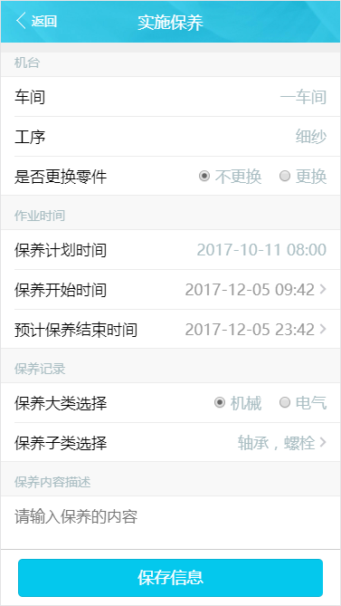

## 根据车间和工艺获取当月已实施保养的机台(SelectMaintenancingMachines)

|  |  |  |  |
| --- | --- | --- | --- |
| 1. **版本** | **修改人** | **日期** | **备注** |
| 1.0 |  |  |  |

|  |  |  |  |  |
| --- | --- | --- | --- | --- |
| **接口名称** | Device/SelectMaintenancingMachines | | | |
| **关联表** |  | | | |
| **请求方式** | POST | | | |
| **请求URL** |  | | | |
| **功能描述** | 根据车间和工艺获取当月已实施保养且未完成保养且属于当前用户（与保养中的设备保养人员比较）的机台 | | | |
| **涉及页面** |  | | | |
| **接口输入/输出** | 属性名称 | 类型 | 是否必须 | 描述 |
|  | workShopID | Int | 是 | 车间id |
| processID | Int | 是 | 工序id |
| ~~EmpID~~ | ~~Int~~ | ~~是~~ | ~~员工id~~ |
| 响应结果 | Code | int | 否 | 返回状态信息 0 表示成功 |
| Data | List< SelectMaintenanceMachines > | 否 |  |

|  |  |  |  |
| --- | --- | --- | --- |
| 类名 | SelectMaintenanceMachines | | |
| 功能描述 | 机器 | | |
| 属性名称 | 类型 | 是否必须 | 描述 |
| planId | Int |  | 计划Id |
| machineId | Int |  | 机器Id |
| machineCode | String |  | 机器编码 |
| machineName | String |  | 机器名称 |
| productId | Int |  | 产品Id |
| productName | String |  | 产品名称 |
| BatchCode | string |  | 批次号 |
| PlanDate | Date |  | 保养计划时间 |
| beginTime | DateTime |  | 保养开始时间 |
| estimateEndTime | DateTime |  | 预计结束时间 |

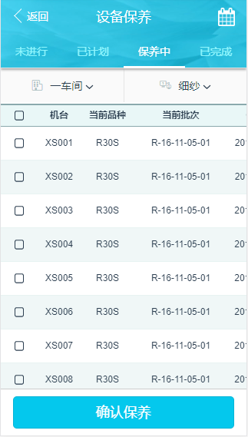 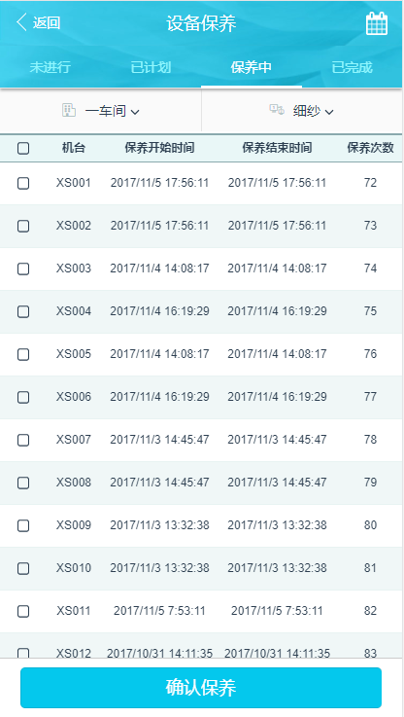

## 根据保养计划ID和机台ID获取机台保养详情(SelectMaintenanceDetail)

|  |  |  |  |
| --- | --- | --- | --- |
| 1. **版本** | **修改人** | **日期** | **备注** |
| 1.0 |  |  |  |

|  |  |  |  |  |
| --- | --- | --- | --- | --- |
| **接口名称** | SelectMaintenanceDetail | | | |
| **关联表** |  | | | |
| **请求方式** | POST | | | |
| **请求URL** |  | | | |
| **功能描述** | 根据车间、工艺和机台获取机台的详情 | | | |
| **涉及页面** |  | | | |
| **接口输入/输出** | 属性名称 | 类型 | 是否必须 | 描述 |
| **输入参数** | ~~workShopID~~ | ~~Int~~ | ~~是~~ | ~~车间id~~ |
| ~~processID~~ | ~~Int~~ | ~~是~~ | ~~工序id~~ |
| PlanID | Int | 是 | 保养计划id |
| ~~MachineID~~ | ~~Int~~ | ~~是~~ | ~~机台ID~~ |
| 响应结果 | Code | int | 否 | 返回状态信息 0 表示成功 |
| Data | List< MachineDetail> | 否 |  |

|  |  |  |  |
| --- | --- | --- | --- |
| 类名 | MaintenanceMachineDetail | | |
| 功能描述 | 机器 | | |
| 属性名称 | 类型 | 是否必须 | 描述 |
| PlanID | Int | 是 | 保养计划ID |
| machineId | Int |  | 机器Id |
| machineCode | String |  | 机器编码 |
| machineName | String |  | 机器名称 |
| productId | Int | 否 | 产品Id |
| productName | String | 是 | 产品名称 |
| BatchCode | string | 是 | 批次号 |
| IsReplace | Int | 是 | 是否更换零件（**0**或**1**） |
| MaintenanceTypeID | Int | 是 | 保养大类选择（**机械或电气**） |
| MaintenanceSubclassIDs | List<Int> | 是 | 保养子类选择 |
| beginTime | DateTime | 是 | 保养开始时间 |
| estimateEndTime | DateTime | 是 | 预计结束时间 |
| MaintenanceDescription | String | 是 | 保养内容描述 |

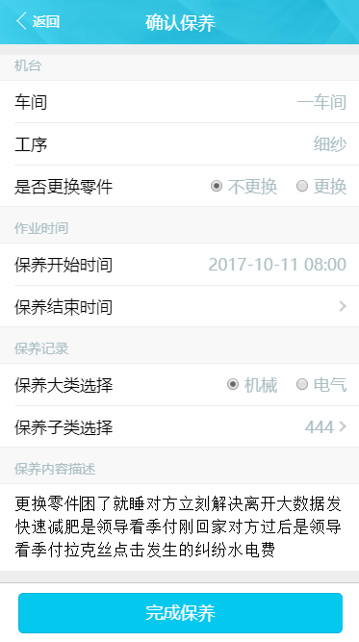

## 完成保养(FinishedMaintenance)

|  |  |  |  |
| --- | --- | --- | --- |
| 1. **版本** | **修改人** | **日期** | **备注** |
| 1.0 |  |  |  |

|  |  |  |  |  |
| --- | --- | --- | --- | --- |
| **接口名称** | FinishedMaintenance | | | |
| **关联表** |  | | | |
| **请求方式** | POST | | | |
| **请求URL** |  | | | |
| **功能描述** | 完成保养 | | | |
| **涉及页面** |  | | | |
| **接口输入/输出** | 属性名称 | 类型 | 是否必须 | 描述 |
| **输入参数** | ~~workShopID~~ | ~~Int~~ | ~~是~~ | ~~车间id~~ |
| ~~processID~~ | ~~Int~~ | ~~是~~ | ~~工序id~~ |
| planID | int | 是 | 保养计划ID |
| ~~MachineID~~ | ~~Int~~ | ~~是~~ | ~~机器ID~~ |
| IsReplace | Int | 是 | 是否更换零件（**0**或**1**） |
| MaintenanceTypeID | Int | 是 | 保养大类选择（**机械或电气**） |
| MaintenanceSubclassIDs | List<Int> | 是 | 保养子类选择 |
| IsReplace | Int | 是 | 是否更换零件（**0**或**1**） |
| endTime | DateTime | 是 | 保养结束时间 |
| MaintenanceDescription | String |  | 保养内容描述 |
| 响应结果 | Code | int | 否 | 返回状态信息 0 表示成功 |
|  |  |  |  |

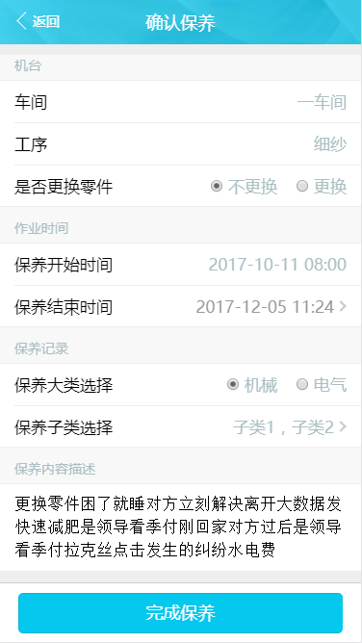

## 根据车间和工艺获取当月已完成的机台(SelectMaintenancedMachines)

|  |  |  |  |
| --- | --- | --- | --- |
| 1. **版本** | **修改人** | **日期** | **备注** |
| 1.0 |  |  |  |

|  |  |  |  |  |
| --- | --- | --- | --- | --- |
| **接口名称** | SelectMaintenancedMachines | | | |
| **关联表** |  | | | |
| **请求方式** | POST | | | |
| **请求URL** |  | | | |
| **功能描述** | 根据车间和工艺获取当月已完成保养且属于当前用户（与保养中的设备保养人员比较）的机台 | | | |
| **涉及页面** |  | | | |
| **接口输入/输出** | 属性名称 | 类型 | 是否必须 | 描述 |
|  | workShopID | Int | 是 | 车间id |
| processID | Int | 是 | 工序id |
|  | ~~EmpID~~ | ~~Int~~ | ~~是~~ | ~~员工ID~~ |
| 响应结果 | Code | int | 否 | 返回状态信息 0 表示成功 |
| Data | List< FinishedMaintenanceMachines > | 否 |  |

|  |  |  |  |
| --- | --- | --- | --- |
| 类名 | FinishedMaintenanceMachines | | |
| 功能描述 | 机器 | | |
| 属性名称 | 类型 | 是否必须 | 描述 |
| PlanID | Int |  | 保养计划ID |
| machineId | Int |  | 机器Id |
| machineCode | String |  | 机器编码 |
| machineName | String |  | 机器名称 |
| productId | Int | 否 | 产品Id |
| productName | String | 是 | 产品名称 |
| BatchCode | string | 是 | 批次号 |
| PlanDatetime | DateTime |  | 计划保养时间 |
| beginTime | DateTime |  | 保养开始时间 |
| EndTime | DateTime |  | 保养结束时间 |
| MaintenanceTimes | Int |  | 保养次数 |

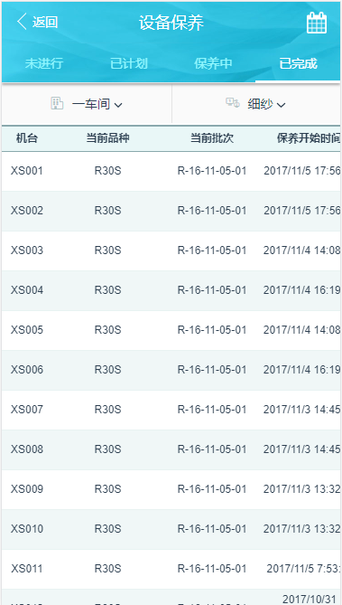 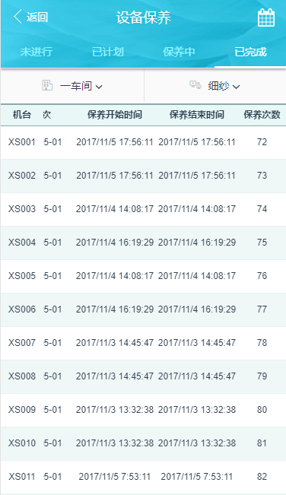

## 获取保养子类（SelectMaintenanceSubclass）

|  |  |  |  |
| --- | --- | --- | --- |
| 1. **版本** | **修改人** | **日期** | **备注** |
| 1.0 |  |  |  |

|  |  |  |  |  |
| --- | --- | --- | --- | --- |
| **接口名称** | SelectMaintenanceSubclass | | | |
| **关联表** |  | | | |
| **请求方式** | POST | | | |
| **请求URL** |  | | | |
| **功能描述** | 根据车间和工艺获取当月已完成保养且属于当前用户（与保养中的设备保养人员比较）的机台 | | | |
| **涉及页面** |  | | | |
| **接口输入/输出** | 属性名称 | 类型 | 是否必须 | 描述 |
|  | maintenanceTypeID | Int |  | 保养大类 |
|  |  |  |  |
|  |  |  |  |  |
| 响应结果 | Code | int | 否 | 返回状态信息 0 表示成功 |
| Data | List< MachineMaintenanceSubclass  > | 否 |  |

|  |  |  |  |
| --- | --- | --- | --- |
| 类名 | MachineMaintenanceSubclass | | |
| 功能描述 | 机器 | | |
| 属性名称 | 类型 | 是否必须 | 描述 |
| Id | Int |  | ID |
| Name | String |  | 分类名称 |
|  |  |  |  |
|  |  |  |  |
|  |  |  |  |
|  |  |  |  |
|  |  |  |  |
|  |  |  |  |

## 获取班次人员(GetEmpByShiftId)

|  |  |  |  |
| --- | --- | --- | --- |
| 1. **版本** | **修改人** | **日期** | **备注** |
| 1.0 |  |  |  |

|  |  |  |  |  |
| --- | --- | --- | --- | --- |
| **接口名称** | Shift/GetEmpByShiftId | | | |
| **关联表** |  | | | |
| **请求方式** | POST | | | |
| **请求URL** |  | | | |
| **功能描述** | 根据登录id、车间、工序、时间、班次获取所有属于该人员的人员信息列表 | | | |
| **涉及页面** |  | | | |
| **接口输入/输出** | 属性名称 | 类型 | 是否必须 | 描述 |
|  | workShopID |  |  | 车间id |
| processID |  |  | 工序id |
| date |  |  | 时间 |
| shiftID |  |  | 班次id |
|  |  |  |  |  |
| 响应结果 | Code | int | 否 | 返回状态信息 0 表示成功 |
| Data | List<EmpShiftInfo > | 否 |  |

|  |  |  |  |
| --- | --- | --- | --- |
| 类名 |  | | |
| 功能描述 | 机器 | | |
| 属性名称 | 类型 | 是否必须 | 描述 |
| Id | Int |  | 排版Id |
| EmpId | Int |  | ID |
| EmpName | String |  | 人员姓名 |
| CorpId | Int |  |  |
| WorktypeId | Int |  | 工种 |
| WorktypeName |  |  | 工种名称 |
| MachineList | List< MachineInfo> |  | 历史的机台分配 |

|  |  |  |  |
| --- | --- | --- | --- |
| 类名 | MachineInfo | | |
| 功能描述 | 机器 | | |
| 属性名称 | 类型 | 是否必须 | 描述 |
| Id | Int |  | 机器Id |
| Name | String |  | 机器名称 |
| Code | String |  | 机器姓名 |
|  |  |  |  |
|  |  |  |  |
|  |  |  |  |
|  |  |  |  |

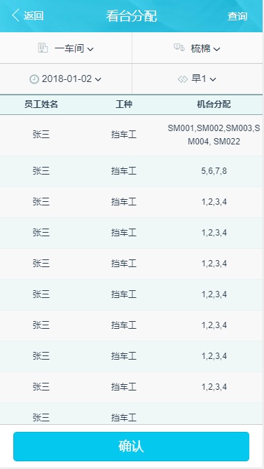

## 保存班次人员机器(SaveMachineByEmpShiftId)

|  |  |  |  |
| --- | --- | --- | --- |
| 1. **版本** | **修改人** | **日期** | **备注** |
| 1.0 |  |  |  |

|  |  |  |  |  |
| --- | --- | --- | --- | --- |
| **接口名称** | Shift/SaveMachineByEmpShiftId | | | |
| **关联表** |  | | | |
| **请求方式** | POST | | | |
| **请求URL** |  | | | |
| **功能描述** | 绑定员工班次机器 | | | |
| **涉及页面** |  | | | |
| **接口输入/输出** | 属性名称 | 类型 | 是否必须 | 描述 |
|  | empShiftId | Int |  | 排班id |
| machineIds | String |  | 机器id，用逗号分隔 |
|  |  |  |  |
|  |  |  |  |
|  |  |  |  |  |
| 响应结果 | Code | int | 否 | 返回状态信息 0 表示成功 |
| Data |  | 否 |  |
|  |  |  |  |  |

## 获取纺纱工艺列表(GetSpinningProcesses)

|  |  |  |  |
| --- | --- | --- | --- |
| 1. **版本** | **修改人** | **日期** | **备注** |
| 1.0 | zwpan | 2017/9/13 | 获取纺纱工艺列表 |

|  |  |  |  |  |
| --- | --- | --- | --- | --- |
| **接口名称** | **GetSpinningProcesses** | | | |
| **关联表** | p_process | | | |
| **请求方式** | POST | | | |
| **请求URL** | api/v1.0/Plan/GetSpinningProcesses/ | | | |
| **功能描述** | 依据纺纱工艺筛选 | | | |
| **涉及页面** | 品种计划工艺 | | | |
| **接口输入/输出** | 属性名称 | 类型 | 是否必须 | 描述 |
| **请求参数** | 无 | 无 |  | 无 |
| **响应结果** | Code | int | 否 | 返回状态信息 0 表示成功 |
| Data | List<DictEntity> |  |  |

|  |  |  |  |
| --- | --- | --- | --- |
| 类名 | **DictEntity** | | |
| 功能描述 |  | | |
| 属性名称 | 类型 | 是否必须 | 描述 |
| Id | int | 是 |  |
| Name | int | 是 |  |
| Code | string | 是 |  |
| ParentId | string | 是 |  |
| ParentCode | string | 是 |  |
| SortNum | string | 是 |  |
| Remark | Int | 是 |  |

Eg:



## 获取工艺单列表(GetPlanList)

|  |  |  |  |
| --- | --- | --- | --- |
| 1. **版本** | **修改人** | **日期** | **备注** |
| 1.0 | zwpan | 2017/9/13 | 获取工艺列表 |

|  |  |  |  |  |
| --- | --- | --- | --- | --- |
| **接口名称** | GetPlanList | | | |
| **关联表** | p_Plan | | | |
| **请求方式** | POST | | | |
| **请求URL** | /api/v1.0/Plan/GetPlanList/ | | | |
| **功能描述** | 获取工艺单列表 | | | |
| **涉及页面** | 生产工艺单 | | | |
| **接口输入/输出** | 属性名称 | 类型 | 是否必须 | 描述 |
| **输入参数** | spinningProcesses | string | 否 | 纺纱工艺 |
| workshopId | int | 否 | 车间Id |
| PageIndex | int | 是 | 页号 |
| **输出参数** | Code | int | 是 | 返回状态信息 0：成功 |
| TotalCount | int | 否 | 总记录数 |
| PageSize | Int | 是 | 页面大小 |
| planList | List< PlanEntity > | 否 | 工艺列表信息 |

|  |  |  |  |
| --- | --- | --- | --- |
| 类名 | PlanEntity | | |
| 功能描述 |  | | |
| 属性名称 | 类型 | 是否必须 | 描述 |
| PlanNo | string | 是 | 计划单号 |
| SpecCode | String | 是 | 工艺单号 |
| SpecId | Int | 否 | 工艺Id |
| ProductId | int | 是 | 产品ID |
| ProductCode | string | 是 | 产品编码 |
| BatchCode | string | 是 | 批次号 |
| purpose | string | 是 | 用途 |
| SpinningProcesses | string | 是 | 纺纱工艺 |
| TotalCount | Int | 是 | 数量 |
| SpinningCirculation | String | 是 | 纺纱流程 |
| Other | String | 否 | 其他 |
| CreateTime | DateTime | 是 | 创建时间 |
| CorpId | Int | 是 | 公司ID |
| PlanTime | DateTime | 否 | 计划时间 |
| WorkshopName | String | 是 | 车间名称 |
| WorkshopId | int | 是 | 车间Id |

## 计划工艺明细列表(GetPlanProcessDetail)

|  |  |  |  |
| --- | --- | --- | --- |
| 1. **版本** | **修改人** | **日期** | **备注** |
| 1.0 | zwpan | 2017/9/13 | 获取工艺明细 |

|  |  |  |  |  |
| --- | --- | --- | --- | --- |
| **接口名称** | GetPlanProcessDetail | | | |
| **关联表** | p_Plan，p_plan_product,p_plan_val,b_spec_para | | | |
| **请求方式** | POST | | | |
| **请求URL** | api/v1.0/Plan/ GetPlanProcessDetail / | | | |
| **功能描述** | 获取计划工艺明细 | | | |
| **涉及页面** | 工艺明细 | | | |
| **接口输入/输出** | 属性名称 | 类型 | 是否必须 | 描述 |
| **输入参数** | planId | int | 是 | 工艺单Id |
|  | Code | int | 是 | 结果信息 |
| PlanInfo | Plan | 是 | 主工艺详情信息 |
| DicList | 动态类型 | 是 | 工艺子详情信息 |

|  |  |  |  |
| --- | --- | --- | --- |
| 类名 | Plan | | |
| 功能描述 |  | | |
| 属性名称 | 类型 | 是否必须 | 描述 |
| PlanNo | string | 是 | 计划单号 |
| SpecCode | String | 是 | 工艺单号 |
| SpecId | Int | 否 | 工艺Id |
| ProductId | int | 是 | 产品ID |
| ProductCode | string | 是 | 产品编码 |
| BatchCode | string | 是 | 批次号 |
| purpose | string | 是 | 用途 |
| SpinningProcesses | string | 是 | 纺纱工艺 |
| TotalCount | Int | 是 | 数量 |
| SpinningCirculation | String | 是 | 纺纱流程 |
| Other | String | 否 | 其他 |
| CreateTime | DateTime | 是 | 创建时间 |
| CorpId | Int | 是 | 公司ID |
| PlanTime | DateTime | 否 | 计划时间 |
| WorkshopName | String | 是 | 车间名称 |
| WorkshopId | int | 是 | 车间Id |

|  |  |  |  |
| --- | --- | --- | --- |
| 类名 | DicList | | |
| 功能描述 |  | | |
| 属性名称 | 类型 | 是否必须 | 描述 |
| Id | int | 是 | 工艺产品ID |
| SpecId | int | 是 | 主表工艺ID |
| ProductCod | string | 是 | 产品编码 |
| ProductName | string | 是 | 产品名称 |
| ProdctId | string | 是 | 原料Id |
| ProcessId | int | 是 | 工序Id |
| ProcessCode | string | 是 | 工序code |
| …… |  |  |  |

## 获用户权限Code(GetUserModuleAuthority)

|  |  |  |  |
| --- | --- | --- | --- |
| 1. **版本** | **修改人** | **日期** | **备注** |
| 1.0 | zwpan | 2017/9/19 | 获取用户权限Code |

|  |  |  |  |  |
| --- | --- | --- | --- | --- |
| **接口名称** | **GetUserModuleAuthority** | | | |
| **关联表** | s_app_module/ s_app_module_emp/ s_app_module_role/ s_worktype_role/ s_role_emp | | | |
| **请求方式** | POST | | | |
| **请求URL** | api/v1.0/AppModule/GetUserModuleAuthority/ | | | |
| **功能描述** | 获取用户模块访问权限 | | | |
| **涉及页面** | App模块 | | | |
| **接口输入/输出** | 属性名称 | 类型 | 是否必须 | 描述 |
| **请求参数** | 无 | 无 |  | 无 |
| **响应结果** | Code | int | 否 | 返回状态信息 0 表示成功 |
| Data | AppModuleAuthority | 否 |  |

|  |  |  |  |
| --- | --- | --- | --- |
| 类名 | AppModuleAuthority | | |
| 功能描述 |  | | |
| 属性名称 | 类型 | 是否必须 | 描述 |
| AuthorityCode | string | 否 | 有权限Code |
| AppModuleList | AppModuleEntity | 否 | 权限模块信息 |

|  |  |  |  |
| --- | --- | --- | --- |
| 类名 | AppModuleEntity | | |
| 功能描述 |  | | |
| 属性名称 | 类型 | 是否必须 | 描述 |
| Id | int | 否 |  |
| Name | string | 否 |  |
| Code | string | 否 |  |
| ParentId | Int | 否 |  |
| Path | String | 否 |  |



## 获取机台品种工艺(GetMachineProcesses)

|  |  |  |  |
| --- | --- | --- | --- |
| 1. **版本** | **修改人** | **日期** | **备注** |
| 1.0 | zwpan | 2017/9/21 | 获取机台品种工艺 |

|  |  |  |  |  |
| --- | --- | --- | --- | --- |
| **接口名称** | **GetMachineProcesses** | | | |
| **关联表** | p_plan/ p_plan_product/ p_plan_product_machine/ p_plan_val/ b_spec_para | | | |
| **请求方式** | POST | | | |
| **请求URL** | pi/v1.0/Plan/GetMachineProcesses/ | | | |
| **功能描述** | 获取机台品种工艺 | | | |
| **涉及页面** | 机台品种工艺 | | | |
| **接口输入/输出** | 属性名称 | 类型 | 是否必须 | 描述 |
| **请求参数** | workshopId | Int | 是 | 车间Id |
| processId | int |  | 工艺Id |
| **响应结果** | Code | int | 否 | 返回状态信息 0 表示成功 |
| Data | List<MachinePorcessModel> | 否 |  |

|  |  |  |  |
| --- | --- | --- | --- |
| 类名 | MachinePorcessModel | | |
| 功能描述 |  | | |
| 属性名称 | 类型 | 是否必须 | 描述 |
| MachineCode | string | 否 | 机器Code |
| OldProductName | String | 否 | 改之前品种 |
| OldSpecCode | string | 否 | 改之前工艺单号 |
| NewSpecCode | string | 否 | 改之后工艺单号 |
| ProductName | String | 否 | 改之后品种 |
| BatchCode | String | 否 | 批次号 |
| Purpose | String | 否 | 用途 |
| Specification | String | 否 | 规格 |
| SpinningProcesses | String | 否 | 纺纱工艺 |
| TotalCount | Int | 否 | 数量 |
| SpinningCirculation | String | 否 | 纺纱流程 |
| Other | String | 否 | 其他 |
| PlanTime | String | 是 | 改之时间 |
| CreateTime | Datetime | 是 | 创建时间 |
| WorkshopName | String | 是 | 车间名称 |



## 获取机台品种工艺子界面(GetChildMachineProcessDetail)

|  |  |  |  |
| --- | --- | --- | --- |
| 1. **版本** | **修改人** | **日期** | **备注** |
| 1.0 | zwpan | 2017/9/21 | 获取机台品种工艺 |

|  |  |  |  |  |
| --- | --- | --- | --- | --- |
| **接口名称** | **GetChildMachineProcessDetail** | | | |
| **关联表** | p_plan/ p_plan_product/ p_plan_product_machine/ p_plan_val/ b_spec_para | | | |
| **请求方式** | POST | | | |
| **请求URL** | pi/v1.0/Plan/ GetChildMachineProcessDetail/ | | | |
| **功能描述** | 获取机台品种工艺子数据 | | | |
| **涉及页面** | 机台品种工艺子页面 | | | |
| **接口输入/输出** | 属性名称 | 类型 | 是否必须 | 描述 |
| **请求参数** | workshopId | Int | 是 | 车间Id |
| machineCode | String | 是 | 机器Code |
| processId | int | 是 | 工艺Id |
| **响应结果** | Code | int | 否 | 返回状态信息 0 表示成功 |
| Data | MachineProcessDetail | 否 |  |

|  |  |  |  |
| --- | --- | --- | --- |
| 类名 | **MachineProcessDetail** | | |
| 功能描述 |  | | |
| 属性名称 | 类型 | 是否必须 | 描述 |
| MasterProcessList | **List<MasterProcess>** | 否 | 主详情 |
| ChildProcessList | **List<ChildProcess>** | 否 | 子详情 |

|  |  |  |  |
| --- | --- | --- | --- |
| 类名 | **MasterProcess** | | |
| 功能描述 |  | | |
| 属性名称 | 类型 | 是否必须 | 描述 |
| Name | **String** | 否 | 成纱名称 |
| PlanProcess | **String** | 否 | 计划工艺 |
| CurrentProcess | **String** | 否 | 当前工艺 |

|  |  |  |  |
| --- | --- | --- | --- |
| 类名 | ChildProcess | | |
| 功能描述 |  | | |
| 属性名称 | 类型 | 是否必须 | 描述 |
| Name | **String** | 否 | 成纱名称 |
| PlanProcess | **String** | 否 | 计划工艺 |
| CurrentProcess | **String** | 否 | 当前工艺 |
| Tag | **String** | 是 | 列头标签 |



## 获取机台品种工艺子详情(GetPlanInfo)

|  |  |  |  |
| --- | --- | --- | --- |
| 1. **版本** | **修改人** | **日期** | **备注** |
| 1.0 | zwpan | 2017/9/26 | 获取机台品种工艺 |

|  |  |  |  |  |
| --- | --- | --- | --- | --- |
| **接口名称** | GetPlanInfo | | | |
| **关联表** | p_plan/ p_plan_product | | | |
| **请求方式** | POST | | | |
| **请求URL** | pi/v1.0/Plan/ GetPlanInfo / | | | |
| **功能描述** | 获取计划单主详情 | | | |
| **涉及页面** | 品种开台 | | | |
| **接口输入/输出** | 属性名称 | 类型 | 是否必须 | 描述 |
| **请求参数** | workshopId | Int | 是 | 车间Id |
| processId | int | 是 | 工艺Id |
| planCode | String | 是 | 计划工艺单号 |
| **响应结果** | Code | int | 否 | 返回状态信息 0 表示成功 |
| Data | PlanExtendInfo | 否 |  |

|  |  |  |  |
| --- | --- | --- | --- |
| 类名 | PlanExtendInfo | | |
| 功能描述 |  | | |
| 属性名称 | 类型 | 是否必须 | 描述 |
| Plan | **PlanEntity** | 否 | 主详情 |
| Color | **string** | 否 | 铜圈颜色 |

|  |  |  |  |
| --- | --- | --- | --- |
| 类名 | PlanEntity | | |
| 功能描述 |  | | |
| 属性名称 | 类型 | 是否必须 | 描述 |
| PlanNo | string | 是 | 计划单号 |
| SpecCode | String | 是 | 工艺单号 |
| SpecId | Int | 否 | 工艺Id |
| ProductId | int | 是 | 产品ID |
| ProductCode | string | 是 | 产品编码 |
| BatchCode | string | 是 | 批次号 |
| purpose | string | 是 | 用途 |
| SpinningProcesses | string | 是 | 纺纱工艺 |
| TotalCount | Int | 是 | 数量 |
| SpinningCirculation | String | 是 | 纺纱流程 |
| Other | String | 否 | 其他 |
| CreateTime | DateTime | 是 | 创建时间 |
| CorpId | Int | 是 | 公司ID |
| PlanTime | DateTime | 否 | 计划时间 |
| WorkshopName | String | 是 | 车间名称 |
| WorkshopId | int | 是 | 车间Id |



## 查询下达已计划的进度(SelectMaintenanceProgress)

|  |  |  |  |
| --- | --- | --- | --- |
| 1. **版本** | **修改人** | **日期** | **备注** |
| 1.0 |  |  |  |

|  |  |  |  |  |  |  |  |
| --- | --- | --- | --- | --- | --- | --- | --- |
| **接口名称** | | Device/SelectMaintenanceProgress | | | | | |
| **关联表** | |  | | | | | |
| **请求方式** | | POST | | | | | |
| **请求URL** | |  | | | | | |
| **功能描述** | | 根据机器id获取进度 | | | | | |
| **涉及页面** | |  | | | | | |
| **接口输入/输出** | | 属性名称 | 类型 | | | 是否必须 | 描述 |
|  | | machineId | Int | | |  | 机器id |
|  |  | | |  |  |
|  |  | | |  |  |
|  | |  |  | | |  |  |
| 响应结果 | | Code | int | | | 否 | 返回状态信息 0 表示成功 |
| Data | List< MachineMaintenanceProgressEntity> | | | 否 | 进度数组 |
| 类名 |  | | | | | | |
| 功能描述 |  | | | | | | |
| 属性名称 | 类型 | | | 是否必须 | 描述 | | |
| Id | Int | | |  | Id | | |
| Name | String | | |  | 进度状态 | | |
| OperateTime | Datetime | | |  | 时间 | | |
| MachineMaintenanceId | long | | |  | 保养id | | |
| State | Int | | |  | 状态标识 | | |
| MachineId | Long | | |  | 机器id | | |
|  |  | | |  |  | | |

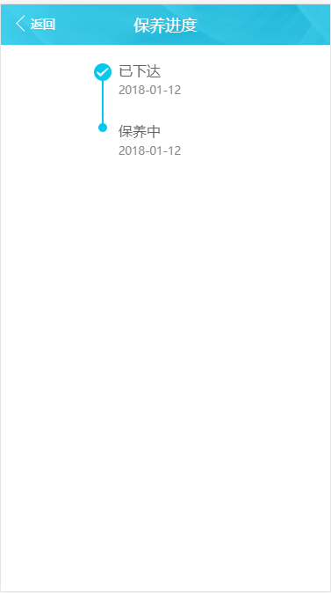

## 机器查询进度列表（SelectMachineProgress）

|  |  |  |  |
| --- | --- | --- | --- |
| 1. **版本** | **修改人** | **日期** | **备注** |
| 1.0 |  |  |  |

|  |  |  |  |  |
| --- | --- | --- | --- | --- |
| **接口名称** | Device/SelectMachineProgress | | | |
| **关联表** |  | | | |
| **请求方式** | POST | | | |
| **请求URL** |  | | | |
| **功能描述** | 根据车间、工序获取所有属于该人员的下达任务查询列表 | | | |
| **涉及页面** |  | | | |
| **接口输入/输出** | 属性名称 | 类型 | 是否必须 | 描述 |
|  | workShopID |  |  | 车间id |
| processID |  |  | 工序id |
|  |  |  |  |
|  |  |  |  |
|  |  |  |  |  |
| 响应结果 | Code | int | 否 | 返回状态信息 0 表示成功 |
| Data | List<MachineMaintenanceInfo> | 否 |  |

|  |  |  |  |
| --- | --- | --- | --- |
| 类名 |  | | |
| 功能描述 |  | | |
| 属性名称 | 类型 | 是否必须 | 描述 |
| Id | Int |  | Id保养计划 |
| CorpId | Int |  |  |
| machineId | Int | 是 | 机器Id |
| machineCode | String | 是 | 机器编码 |
| machineName | String | 是 | 机器名称 |
| productId | Int | 是 | 产品Id |
| productName | String | 是 | 产品名称 |
| BatchCode | string | 是 | 批次号 |
| State | int |  | 状态 |
| StateName | String |  | 状态 |

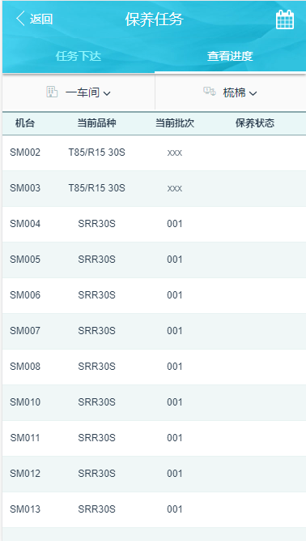

## 获取报工列表（SelectBaoGong）

|  |  |  |  |
| --- | --- | --- | --- |
| 1. **版本** | **修改人** | **日期** | **备注** |
| 1.0 |  |  |  |

|  |  |  |  |  |
| --- | --- | --- | --- | --- |
| **接口名称** | Home/SelectBaoGong | | | |
| **关联表** |  | | | |
| **请求方式** | POST | | | |
| **请求URL** |  | | | |
| **功能描述** | 根据车间、工序获取所有属于该人员的下达任务查询列表 | | | |
| **涉及页面** |  | | | |
| **接口输入/输出** | 属性名称 | 类型 | 是否必须 | 描述 |
|  | workShopID |  |  | 车间id |
| processID |  |  | 工序id |
|  |  |  |  |
|  |  |  |  |
|  |  |  |  |  |
| 响应结果 | Code | int | 否 | 返回状态信息 0 表示成功 |
| Data | List<YunZhuanIndexInfo> | 否 |  |

|  |  |  |  |
| --- | --- | --- | --- |
| 类名 |  | | |
| 功能描述 |  | | |
| 属性名称 | 类型 | 是否必须 | 描述 |
| Id | Int |  | Id |
| MachineJobId | Int |  | 开台id |
| HandsHeight | Int | 是 | 打手高度 |
| Name | String | 是 | 机器Name |
| BatchName | String | 是 | 批次名称 |
| productId | Int | 是 | 产品Id |
| productName | String | 是 | 产品名称 |
| BatchCode | string | 是 | 批次号 |
| BeginOutput | decimal | 否 | 开始产量 |
| EndOutput | decimal | 否 | 结束产量 |
| ~~TotalOutput~~ | Int | 否 | ~~产量~~ |
| CurrentOutput | Int | 否 | 当前产量 |
| ~~TotalOutputKg~~ | ~~decimal~~ | ~~否~~ | ~~产量~~ |
| CurrentOutputKg | decimal | 否 | 当前产量 |
| BeginTime | string | 否 | 开机时间 |
| EndTime | string | 否 | 关机时间 |
| State | Int | 是 | 开机和了机状态 |
| AutoGather | Int | 是 | 是否自动采集 |
| ~~Speed~~ | ~~Int~~ | ~~是~~ | ~~转速~~ |
| ~~Power~~ | ~~Int~~ | ~~是~~ | ~~功率~~ |
| ~~Color~~ | ~~string~~ | ~~否~~ | ~~颜色~~ |
| ~~AOutput~~ | ~~Int~~ | ~~否~~ | ~~一班产量~~ |
| ~~BOutput~~ | ~~Int~~ | ~~否~~ | ~~二班产量~~ |
| ~~COutput~~ | ~~Int~~ | ~~否~~ | ~~三班产量~~ |
| ~~DOutput~~ | ~~Int~~ | ~~否~~ | ~~四班产量~~ |
| ~~Bobbins~~ | ~~Int~~ | ~~否~~ |  |
| ~~FixLength~~ | ~~Int~~ | ~~否~~ |  |
| ~~TubeLength~~ | ~~Int~~ | ~~否~~ |  |
| ~~DfSpeed~~ | ~~Int~~ | ~~否~~ |  |
| ~~CtSpeed~~ | ~~Int~~ | ~~否~~ |  |
| ~~CgSpeed~~ | ~~Int~~ | ~~否~~ |  |
| ~~XlSpeed~~ | ~~Int~~ | ~~否~~ |  |
| ~~GbSpeed~~ | ~~Int~~ | ~~否~~ |  |
| ~~VehicleSpeed~~ | ~~Int~~ | ~~否~~ |  |
| ~~RotateSpeed~~ | ~~Int~~ | ~~否~~ |  |
| ~~CurrLength~~ | ~~Int~~ | ~~否~~ |  |
| ~~QllxSpeed~~ | ~~Int~~ | ~~否~~ |  |
| ~~QllzSpeed~~ | ~~Int~~ | ~~否~~ |  |
| ~~DySpeed~~ | ~~Int~~ | ~~否~~ |  |
| ~~LlxSpeed~~ | ~~Int~~ | ~~否~~ |  |
| ~~JrLayer~~ | ~~Int~~ | ~~否~~ |  |
| ~~CurrDia~~ | ~~Int~~ | ~~否~~ |  |

修改的接口如下，都要进行测试，有问题如下我

9、15、16、24、26、32、33、41、42、43

## 获取统计数据（SelectMachineStatisticsCount）

|  |  |  |  |
| --- | --- | --- | --- |
| 1. **版本** | **修改人** | **日期** | **备注** |
| 1.0 |  |  |  |

|  |  |  |  |  |
| --- | --- | --- | --- | --- |
| **接口名称** | Home/SelectMachineStatisticsCount | | | |
| **关联表** |  | | | |
| **请求方式** | POST | | | |
| **请求URL** |  | | | |
| **功能描述** | 获取统计数据 | | | |
| **涉及页面** |  | | | |
| **接口输入/输出** | 属性名称 | 类型 | 是否必须 | 描述 |
|  | workShopID |  |  | 车间id |
| processID |  |  | 工序id |
|  |  |  |  |
|  |  |  |  |
|  |  |  |  |  |
| 响应结果 | Code | int | 否 | 返回状态信息 0 表示成功 |
| Data | MachineStatisticsInfo | 否 |  |

|  |  |  |  |
| --- | --- | --- | --- |
| 类名 |  | | |
| 功能描述 |  | | |
| 属性名称 | 类型 | 是否必须 | 描述 |
| MaintenancePlanCount | Int | 是 | 保养已经计划的数据 |
| MaintenanceCount | Int | 是 | 保养中已经计划的数据 |
| RepairPlanCount | Int | 是 | 维修接单 |
| RepairCount | Int | 是 | 维修数据 |
| ErrorCount | Int | 是 | 故障数据 |
|  |  |  |  |

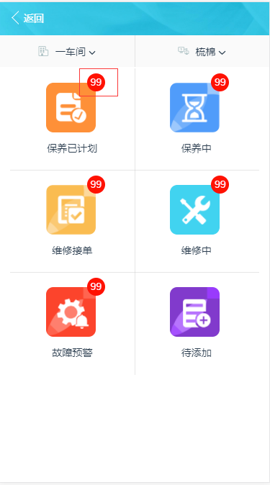

## 根据车间和工艺获取维修机台(SelectRepairMachines)

|  |  |  |  |
| --- | --- | --- | --- |
| 1. **版本** | **修改人** | **日期** | **备注** |
| 1.0 |  |  |  |

|  |  |  |  |  |
| --- | --- | --- | --- | --- |
| **接口名称** | Device/SelectRepairMachines | | | |
| **关联表** |  | | | |
| **请求方式** | post | | | |
| **请求URL** |  | | | |
| **功能描述** |  | | | |
| **涉及页面** |  | | | |
| **接口输入/输出** | 属性名称 | 类型 | 是否必须 | 描述 |
|  | workShopID | Int | 是 | 车间id |
| processID | Int | 是 | 工序id |
| 响应结果 | Code | int | 否 | 返回状态信息 0 表示成功 |
| Data | List< RepairMachinesInfo > | 否 |  |

|  |  |  |  |
| --- | --- | --- | --- |
| 类名 | RepairMachinesInfo | | |
| 功能描述 | 机器 | | |
| 属性名称 | 类型 | 是否必须 | 描述 |
| machineId | Int |  | 机器Id |
| machineCode | String |  | 机器编码 |
| machineName | String |  | 机器名称 |
| productId | int | 否 | 产品Id |
| productName | String | 是 | 产品名称 |
| BatchCode | string | 是 | 批次号 |
| RepairCount | Int |  | 维修次数 |
| RepairRecord | String |  | 维修记录 |

1. 设备维修——故障呼叫——机台列表：

故障呼叫只能针对一台机器进行呼叫，下面这个界面设计上是支持机台多选，要调整。

另外：“故障呼叫”和“查看进度”叫法不一致，改成“故障呼叫”和“进度查看”

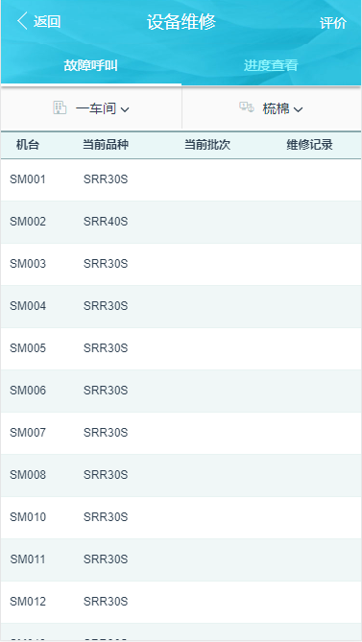

## 机台故障呼叫(SaveRepairPlan)

|  |  |  |  |
| --- | --- | --- | --- |
| 1. **版本** | **修改人** | **日期** | **备注** |
| 1.0 |  |  |  |

|  |  |  |  |  |
| --- | --- | --- | --- | --- |
| **接口名称** | Device/SaveRepairPlan | | | |
| **关联表** |  | | | |
| **请求方式** | POST | | | |
| **请求URL** |  | | | |
| **功能描述** |  | | | |
| **涉及页面** |  | | | |
| **接口输入/输出** | 属性名称 | 类型 | 是否必须 | 描述 |
| **输入参数** | workShopID | Int | 是 | 车间id |
| processID | Int | 是 | 工序id |
| MachineID | Int | 是 | 机器ID |
| RepairTypeId | Int |  | 维修大类选择（**机械或电气**） |
| RepairSubclassIDs | List<Int> | 是 | 维修子类选择 |
| RepairDescription | String |  | 故障内容描述 |
| EmpIDs | List<int> |  | 设备维修人ID |
| 响应结果 | Code | int | 否 | 返回状态信息 0 表示成功 |
|  |  |  |  |

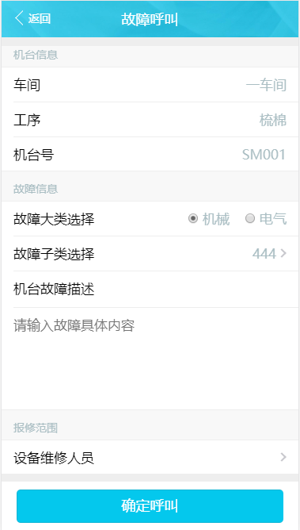

## 获取维修子类（SelectRepairSubclass）

|  |  |  |  |
| --- | --- | --- | --- |
| 1. **版本** | **修改人** | **日期** | **备注** |
| 1.0 |  |  |  |

|  |  |  |  |  |
| --- | --- | --- | --- | --- |
| **接口名称** | Device/SelectRepairSubclass | | | |
| **关联表** |  | | | |
| **请求方式** | POST | | | |
| **请求URL** |  | | | |
| **功能描述** |  | | | |
| **涉及页面** |  | | | |
| **接口输入/输出** | 属性名称 | 类型 | 是否必须 | 描述 |
|  | RepairTypeId | int |  | 维修大类选择（**机械或电气**） |
|  |  |  |  |
|  |  |  |  |  |
| 响应结果 | Code | int | 否 | 返回状态信息 0 表示成功 |
| Data | List< RepairSubclassEntity  > | 否 |  |

|  |  |  |  |
| --- | --- | --- | --- |
| 类名 | RepairSubclassEntity | | |
| 功能描述 | 机器 | | |
| 属性名称 | 类型 | 是否必须 | 描述 |
| Id | Int |  | ID |
| Name | String |  | 分类名称 |
|  |  |  |  |
|  |  |  |  |
|  |  |  |  |
|  |  |  |  |
|  |  |  |  |
|  |  |  |  |

## 获取待接单列表机台(SelectWaitingRepairMachines)

|  |  |  |  |
| --- | --- | --- | --- |
| 1. **版本** | **修改人** | **日期** | **备注** |
| 1.0 |  |  |  |

|  |  |  |  |  |
| --- | --- | --- | --- | --- |
| **接口名称** | Device/SelectWaitingRepairMachines | | | |
| **关联表** |  | | | |
| **请求方式** | POST | | | |
| **请求URL** |  | | | |
| **功能描述** |  | | | |
| **涉及页面** |  | | | |
| **接口输入/输出** | 属性名称 | 类型 | 是否必须 | 描述 |
|  |  |  |  |  |
|  |  |  |  |
|  |  |  |  |
| 响应结果 | Code | int | 否 | 返回状态信息 0 表示成功 |
| Data | List< RepairMachinesInfo > | 否 |  |

|  |  |  |  |
| --- | --- | --- | --- |
| 类名 | RepairMachinesInfo | | |
| 功能描述 | 机器 | | |
| 属性名称 | 类型 | 是否必须 | 描述 |
| RepairId | Int |  | 计划Id |
| machineId | Int |  | 机器Id |
| machineCode | String |  | 机器编码 |
| machineName | String |  | 机器名称 |
| productId | Int |  | 产品Id |
| productName | String |  | 产品名称 |
| BatchCode | string |  | 批次号 |
| ReportTime | DateTime |  | 报修日期时间 |
| ReceiveTime | DateTime |  | 接单日期时间 |
| beginTime | DateTime |  | 保养开始时间 |
| workShopID | Int |  | 车间id |
| workShopName | string |  | 车间 |
| processID | Int |  | 工序 |
| processName | string |  | 工序 |
| RepairDescription | String |  | 故障内容描述 |
| RepairCount | Int |  | 维修次数 |
| RepairRecord | String |  | 维修记录 |
| RepairTypeId | Int |  | 维修大类选择（**机械或电气**） |
| RepairSubclassIDs | List<RepairSubclassEntity> | 是 | 维修子类选择 |
| IsReplace | Int |  | 是否替换 |
| IsStop | Int |  | 是否停机 |
| OperateId | Int |  | 报修人 |
| OperateName | String |  | 报修人 |
| AuditId | Int |  | 维修人 |
| AuditName | String |  | 维修人 |

|  |  |  |  |
| --- | --- | --- | --- |
| 类名 | RepairSubclassEntity | | |
| 功能描述 | 机器 | | |
| 属性名称 | 类型 | 是否必须 | 描述 |
| Id | Int |  | ID |
| Name | String |  | 分类名称 |

## 接单(SaveRepair)

|  |  |  |  |
| --- | --- | --- | --- |
| 1. **版本** | **修改人** | **日期** | **备注** |
| 1.0 |  |  |  |

|  |  |  |  |  |
| --- | --- | --- | --- | --- |
| **接口名称** | Device/SaveRepair | | | |
| **关联表** |  | | | |
| **请求方式** | POST | | | |
| **请求URL** |  | | | |
| **功能描述** |  | | | |
| **涉及页面** |  | | | |
| **接口输入/输出** | 属性名称 | 类型 | 是否必须 | 描述 |
| **输入参数** | RepairId | Int | 是 | id |
| isStop | Int | 是 | 是否停机 |
| IsReplace | Int | 是 | 是否更换零件（**0**或**1**） |
| RepairTypeId | Int | 是 | 维修大类选择（**机械或电气**） |
| RepairSubclassIDs | List<Int> | 是 | 维修子类选择 |
| RepairDescription | String | 是 | 故障内容描述 |
|  |  |  |  |
| 响应结果 | Code | int | 否 | 返回状态信息 0 表示成功 |
|  |  |  |  |

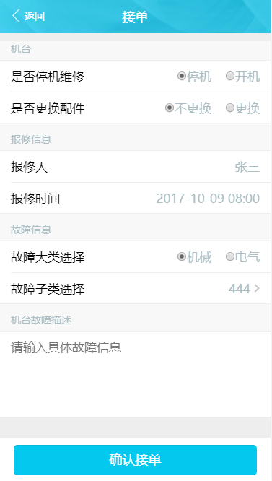

## 获取维修中列表机台(SelectRepairingMachines)

|  |  |  |  |
| --- | --- | --- | --- |
| 1. **版本** | **修改人** | **日期** | **备注** |
| 1.0 |  |  |  |

|  |  |  |  |  |
| --- | --- | --- | --- | --- |
| **接口名称** | Device/SelectRepairingMachines | | | |
| **关联表** |  | | | |
| **请求方式** | POST | | | |
| **请求URL** |  | | | |
| **功能描述** |  | | | |
| **涉及页面** |  | | | |
| **接口输入/输出** | 属性名称 | 类型 | 是否必须 | 描述 |
|  | workShopID | Int |  |  |
| processID | Int |  |  |
|  |  |  |  |
| 响应结果 | Code | int | 否 | 返回状态信息 0 表示成功 |
| Data | List< RepairMachinesInfo > | 否 |  |

|  |  |  |  |
| --- | --- | --- | --- |
| 类名 | RepairMachinesInfo | | |
| 功能描述 | 机器 | | |
| 属性名称 | 类型 | 是否必须 | 描述 |
| RepairId | Int |  | 计划Id |
| machineId | Int |  | 机器Id |
| machineCode | String |  | 机器编码 |
| machineName | String |  | 机器名称 |
| productId | Int |  | 产品Id |
| productName | String |  | 产品名称 |
| BatchCode | string |  | 批次号 |
| ReportTime | DateTime |  | 报修日期时间 |
| ReceiveTime | DateTime |  | 接单日期时间 |
| beginTime | DateTime |  | 保养开始时间 |
| workShopID | Int |  | 车间id |
| workShopName | string |  | 车间 |
| processID | Int |  | 工序 |
| processName | string |  | 工序 |
| RepairDescription | String |  | 故障内容描述 |
| RepairCount | Int |  | 维修次数 |
| RepairRecord | String |  | 维修记录 |
| RepairTypeId | Int |  | 维修大类选择（**机械或电气**） |
| RepairSubclassIDs | List<RepairSubclassEntity> | 是 | 维修子类选择 |
| IsReplace | Int |  | 是否替换 |
| IsStop | Int |  | 是否停机 |
| OperateId | Int |  | 报修人 |
| OperateName | String |  | 报修人 |
| AuditId | Int |  | 维修人 |
| AuditName | String |  | 维修人 |

|  |  |  |  |
| --- | --- | --- | --- |
| 类名 | RepairSubclassEntity | | |
| 功能描述 | 机器 | | |
| 属性名称 | 类型 | 是否必须 | 描述 |
| Id | Int |  | ID |
| Name | String |  | 分类名称 |

## 完成订单(FinishedRepair)

|  |  |  |  |
| --- | --- | --- | --- |
| 1. **版本** | **修改人** | **日期** | **备注** |
| 1.0 |  |  |  |

|  |  |  |  |  |
| --- | --- | --- | --- | --- |
| **接口名称** | Device/FinishedRepair | | | |
| **关联表** |  | | | |
| **请求方式** | POST | | | |
| **请求URL** |  | | | |
| **功能描述** |  | | | |
| **涉及页面** |  | | | |
| **接口输入/输出** | 属性名称 | 类型 | 是否必须 | 描述 |
| **输入参数** | RepairId | Int | 是 | id |
| BeginTime | date | 是 | 开始时间 |
| EndTime | date | 是 | 结束时间 |
| RepairDescription | String | 是 | 故障内容描述 |
| isStop | Int | 是 | 是否停机 |
| IsReplace | Int | 是 | 是否更换零件（**0**或**1**） |
| RepairTypeId | Int | 是 | 维修大类选择（**机械或电气**） |
| RepairSubclassIDs | List<Int> | 是 | 维修子类选择 |
| 响应结果 | Code | int | 否 | 返回状态信息 0 表示成功 |
|  |  |  |  |



## 获取维修机器(SelectRepairProgressMachines)

|  |  |  |  |
| --- | --- | --- | --- |
| 1. **版本** | **修改人** | **日期** | **备注** |
| 1.0 |  |  |  |

|  |  |  |  |  |
| --- | --- | --- | --- | --- |
| **接口名称** | Device/SelectRepairProgressMachines | | | |
| **关联表** |  | | | |
| **请求方式** | POST | | | |
| **请求URL** |  | | | |
| **功能描述** |  | | | |
| **涉及页面** |  | | | |
| **接口输入/输出** | 属性名称 | 类型 | 是否必须 | 描述 |
|  | workShopID | Int |  |  |
| processID | Int |  |  |
|  |  |  |  |
| 响应结果 | Code | int | 否 | 返回状态信息 0 表示成功 |
| Data | List< RepairMachinesInfo > | 否 |  |

|  |  |  |  |
| --- | --- | --- | --- |
| 类名 | RepairMachinesInfo | | |
| 功能描述 | 机器 | | |
| 属性名称 | 类型 | 是否必须 | 描述 |
| RepairId | Int |  | 计划Id |
| machineId | Int |  | 机器Id |
| machineCode | String |  | 机器编码 |
| machineName | String |  | 机器名称 |
| productId | Int |  | 产品Id |
| productName | String |  | 产品名称 |
| BatchCode | string |  | 批次号 |
| ReportTime | DateTime |  | 报修日期时间 |
| ReceiveTime | DateTime |  | 接单日期时间 |
| beginTime | DateTime |  | 保养开始时间 |
| workShopID | Int |  | 车间id |
| workShopName | string |  | 车间 |
| processID | Int |  | 工序 |
| processName | string |  | 工序 |
| RepairDescription | String |  | 故障内容描述 |
| RepairCount | Int |  | 维修次数 |
| RepairRecord | String |  | 维修记录 |
| RepairTypeId | Int |  | 维修大类选择（**机械或电气**） |
| RepairSubclassIDs | List<RepairSubclassEntity> | 是 | 维修子类选择 |
| IsReplace | Int |  | 是否替换 |
| IsStop | Int |  | 是否停机 |
| OperateId | Int |  | 报修人 |
| OperateName | String |  | 报修人 |
| AuditId | Int |  | 维修人 |
| AuditName | String |  | 维修人 |
| state | Int |  | 状态 |
| stateName | string |  | 状态 |

|  |  |  |  |
| --- | --- | --- | --- |
| 类名 | RepairSubclassEntity | | |
| 功能描述 | 机器 | | |
| 属性名称 | 类型 | 是否必须 | 描述 |
| Id | Int |  | ID |
| Name | String |  | 分类名称 |

## 获完成订单列表机台(SelectRepairedMachines)

|  |  |  |  |
| --- | --- | --- | --- |
| 1. **版本** | **修改人** | **日期** | **备注** |
| 1.0 |  |  |  |

|  |  |  |  |  |
| --- | --- | --- | --- | --- |
| **接口名称** | Device/SelectRepairedMachines | | | |
| **关联表** |  | | | |
| **请求方式** | POST | | | |
| **请求URL** |  | | | |
| **功能描述** |  | | | |
| **涉及页面** |  | | | |
| **接口输入/输出** | 属性名称 | 类型 | 是否必须 | 描述 |
|  | PageIndex |  | 是 | 页面 |
|  |  |  |  |
|  |  |  |  |
| 响应结果 | Code | int | 否 | 返回状态信息 0 表示成功 |
| PageCount | int | 是 | 供多少页 |
| Data | List< RepairMachinesInfo > | 否 |  |

|  |  |  |  |
| --- | --- | --- | --- |
| 类名 | RepairMachinesInfo | | |
| 功能描述 | 机器 | | |
| 属性名称 | 类型 | 是否必须 | 描述 |
| RepairId | Int |  | 计划Id |
| machineId | Int |  | 机器Id |
| machineCode | String |  | 机器编码 |
| machineName | String |  | 机器名称 |
| productId | Int |  | 产品Id |
| productName | String |  | 产品名称 |
| BatchCode | string |  | 批次号 |
| ReportTime | DateTime |  | 报修日期时间 |
| ReceiveTime | DateTime |  | 接单日期时间 |
| beginTime | DateTime |  | 保养开始时间 |
| workShopID | Int |  | 车间id |
| workShopName | string |  | 车间 |
| processID | Int |  | 工序 |
| processName | string |  | 工序 |
| RepairDescription | String |  | 故障内容描述 |
| RepairCount | Int |  | 维修次数 |
| RepairRecord | String |  | 维修记录 |
| RepairTypeId | Int |  | 维修大类选择（**机械或电气**） |
| RepairSubclassIDs | List<RepairSubclassEntity> | 是 | 维修子类选择 |
| IsReplace | Int |  | 是否替换 |
| IsStop | Int |  | 是否停机 |
| OperateId | Int |  | 报修人 |
| OperateName | String |  | 报修人 |
| AuditId | Int |  | 维修人 |
| AuditName | String |  | 维修人 |
| NodeList | List<MachineRepairNoteEntity> |  | 评价列表 |

|  |  |  |  |
| --- | --- | --- | --- |
| 类名 | RepairSubclassEntity | | |
| 功能描述 |  | | |
| 属性名称 | 类型 | 是否必须 | 描述 |
| Id | Int |  | ID |
| Name | String |  | 分类名称 |

|  |  |  |  |
| --- | --- | --- | --- |
| 类名 | MachineRepairNoteEntity | | |
| 功能描述 |  | | |
| 属性名称 | 类型 | 是否必须 | 描述 |
| Id | Int |  | ID |
| score | Int |  | 得分 |
| description | String |  | 评价内容 |
| createTime | datetime |  | 评价时间 |
| operateName | String |  | 评价人 |

## 保存评价(SaveRepairNode)

|  |  |  |  |
| --- | --- | --- | --- |
| 1. **版本** | **修改人** | **日期** | **备注** |
| 1.0 |  |  |  |

|  |  |  |  |  |
| --- | --- | --- | --- | --- |
| **接口名称** | Device/SaveRepairNode | | | |
| **关联表** |  | | | |
| **请求方式** | POST | | | |
| **请求URL** |  | | | |
| **功能描述** |  | | | |
| **涉及页面** |  | | | |
| **接口输入/输出** | 属性名称 | 类型 | 是否必须 | 描述 |
| **输入参数** | RepairId | Int | 是 | id |
| score | Int | 是 | 分数 |
| description | Int | 是 | 评价内容 |
|  |  |  |  |
|  |  |  |  |
|  |  |  |  |
|  |  |  |  |
| 响应结果 | Code | int | 否 | 返回状态信息 0 表示成功 |
|  |  |  |  |

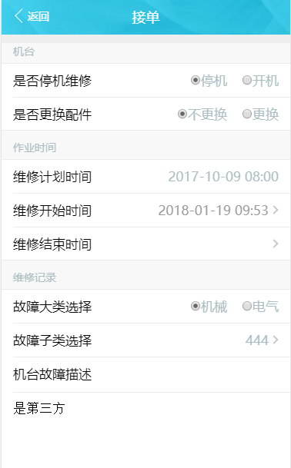

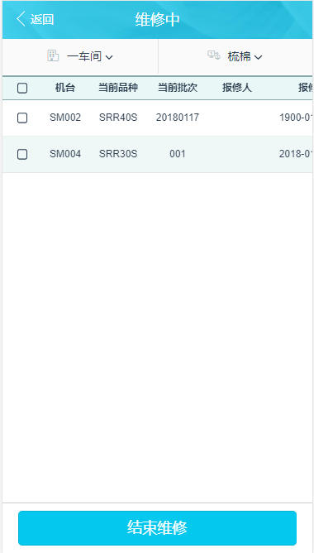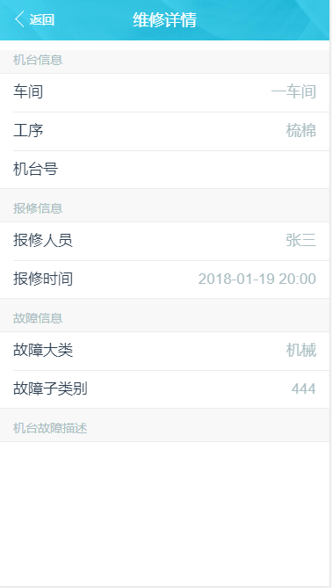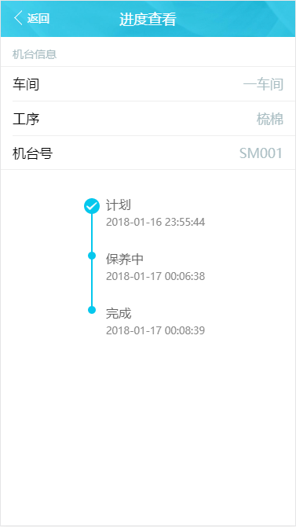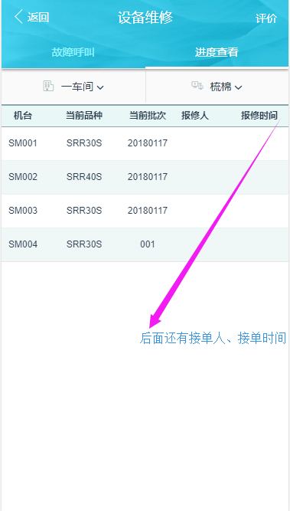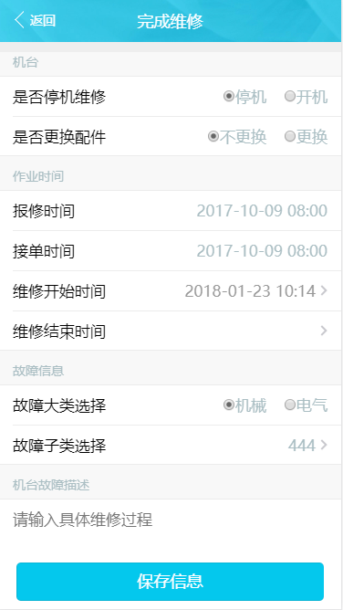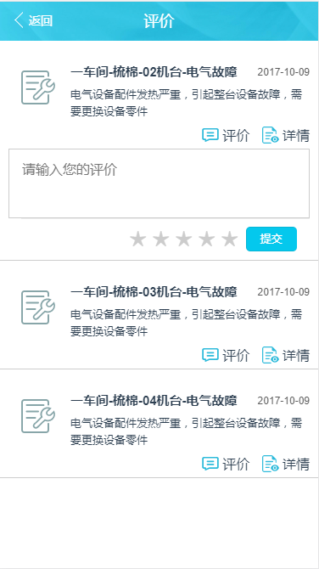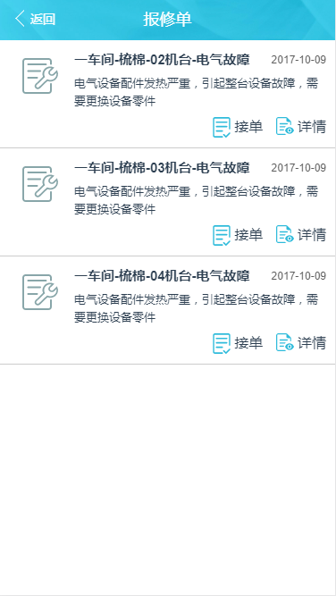

## 获取维修详情(GetRepairedMachineDetail)

|  |  |  |  |
| --- | --- | --- | --- |
| 1. **版本** | **修改人** | **日期** | **备注** |
| 1.0 |  |  |  |

|  |  |  |  |  |
| --- | --- | --- | --- | --- |
| **接口名称** | Device/GetRepairedMachineDetail | | | |
| **关联表** |  | | | |
| **请求方式** | POST | | | |
| **请求URL** |  | | | |
| **功能描述** |  | | | |
| **涉及页面** |  | | | |
| **接口输入/输出** | 属性名称 | 类型 | 是否必须 | 描述 |
|  | RepairId | Int | 是 | 维修id |
|  |  |  |  |
|  |  |  |  |
| 响应结果 | Code | int | 否 | 返回状态信息 0 表示成功 |
| PageCount | int | 是 | 供多少页 |
| Data | RepairMachinesInfo | 否 |  |

|  |  |  |  |
| --- | --- | --- | --- |
| 类名 | RepairMachinesInfo | | |
| 功能描述 | 机器 | | |
| 属性名称 | 类型 | 是否必须 | 描述 |
| RepairId | Int |  | 计划Id |
| machineId | Int |  | 机器Id |
| machineCode | String |  | 机器编码 |
| machineName | String |  | 机器名称 |
| productId | Int |  | 产品Id |
| productName | String |  | 产品名称 |
| BatchCode | string |  | 批次号 |
| ReportTime | DateTime |  | 报修日期时间 |
| ReceiveTime | DateTime |  | 接单日期时间 |
| beginTime | DateTime |  | 保养开始时间 |
| workShopID | Int |  | 车间id |
| workShopName | string |  | 车间 |
| processID | Int |  | 工序 |
| processName | string |  | 工序 |
| RepairDescription | String |  | 故障内容描述 |
| RepairCount | Int |  | 维修次数 |
| RepairRecord | String |  | 维修记录 |
| RepairTypeId | Int |  | 维修大类选择（**机械或电气**） |
| RepairSubclassIDs | List<RepairSubclassEntity> | 是 | 维修子类选择 |
| IsReplace | Int |  | 是否替换 |
| IsStop | Int |  | 是否停机 |
| OperateId | Int |  | 报修人 |
| OperateName | String |  | 报修人 |
| AuditId | Int |  | 维修人 |
| AuditName | String |  | 维修人 |
| NodeList | List<MachineRepairNoteEntity> |  | 评价列表 |

|  |  |  |  |
| --- | --- | --- | --- |
| 类名 | RepairSubclassEntity | | |
| 功能描述 |  | | |
| 属性名称 | 类型 | 是否必须 | 描述 |
| Id | Int |  | ID |
| Name | String |  | 分类名称 |

|  |  |  |  |
| --- | --- | --- | --- |
| 类名 | MachineRepairNoteEntity | | |
| 功能描述 |  | | |
| 属性名称 | 类型 | 是否必须 | 描述 |
| Id | Int |  | ID |
| score | Int |  | 得分 |
| description | String |  | 评价内容 |
| createTime | datetime |  | 评价时间 |
| operateName | String |  | 评价人 |

## 查询下达已维修的进度(SelectRepairProgress)

|  |  |  |  |
| --- | --- | --- | --- |
| 1. **版本** | **修改人** | **日期** | **备注** |
| 1.0 |  |  |  |

|  |  |  |  |  |  |  |  |
| --- | --- | --- | --- | --- | --- | --- | --- |
| **接口名称** | | Device/SelectRepairProgress | | | | | |
| **关联表** | |  | | | | | |
| **请求方式** | | POST | | | | | |
| **请求URL** | |  | | | | | |
| **功能描述** | |  | | | | | |
| **涉及页面** | |  | | | | | |
| **接口输入/输出** | | 属性名称 | 类型 | | | 是否必须 | 描述 |
|  | | machineId | Int | | |  | 机器id |
|  |  | | |  |  |
|  |  | | |  |  |
|  | |  |  | | |  |  |
| 响应结果 | | Code | int | | | 否 | 返回状态信息 0 表示成功 |
| Data | List< MachineMaintenanceProgressEntity> | | | 否 | 进度数组 |
| 类名 |  | | | | | | |
| 功能描述 |  | | | | | | |
| 属性名称 | 类型 | | | 是否必须 | 描述 | | |
| Id | Int | | |  | Id | | |
| Name | String | | |  | 进度状态 | | |
| OperateTime | Datetime | | |  | 时间 | | |
| MachineMaintenanceId | long | | |  | 保养id | | |
| State | Int | | |  | 状态标识 | | |
| MachineId | Long | | |  | 机器id | | |
|  |  | | |  |  | | |

## 查询用户未评价数量(SelectNotNodeCount)

|  |  |  |  |
| --- | --- | --- | --- |
| 1. **版本** | **修改人** | **日期** | **备注** |
| 1.0 |  |  |  |

|  |  |  |  |  |  |  |  |
| --- | --- | --- | --- | --- | --- | --- | --- |
| **接口名称** | | Device/SelectNotNodeCount | | | | | |
| **关联表** | |  | | | | | |
| **请求方式** | | POST | | | | | |
| **请求URL** | |  | | | | | |
| **功能描述** | |  | | | | | |
| **涉及页面** | |  | | | | | |
| **接口输入/输出** | | 属性名称 | 类型 | | | 是否必须 | 描述 |
|  | |  |  | | |  |  |
|  |  | | |  |  |
|  |  | | |  |  |
|  | |  |  | | |  |  |
| 响应结果 | | Code | int | | | 否 | 返回状态信息 0 表示成功 |
| Data | object | | | 否 | 进度数组 |
| 类名 |  | | | | | | |
| 功能描述 |  | | | | | | |
| 属性名称 | 类型 | | | 是否必须 | 描述 | | |
| NodeCount | Int | | |  | 未评价数 | | |
|  |  | | |  |  | | |

GetEmpMachineOutput?processId=0&shiftId=0&startTime=2018-03-23&endTime=2018-04-24&workshopId=0

## 查询用户考勤明细表(GetEmpMachineOutput)

|  |  |  |  |
| --- | --- | --- | --- |
| 1. **版本** | **修改人** | **日期** | **备注** |
| 1.0 |  |  |  |

|  |  |  |  |  |  |  |  |
| --- | --- | --- | --- | --- | --- | --- | --- |
| **接口名称** | | Employee/GetEmpMachineOutput | | | | | |
| **关联表** | |  | | | | | |
| **请求方式** | | Get | | | | | |
| **请求URL** | |  | | | | | |
| **功能描述** | |  | | | | | |
| **涉及页面** | |  | | | | | |
| **接口输入/输出** | | 属性名称 | 类型 | | 是否必须 | | 描述 |
|  | | workshopId | Int | | 否 | | 车间 |
| processId | Int | | 否 | | 工序 |
| shiftId | Int | | 否 | | 班次 |
| startTime | String | | 是 | | 开始时间 |
| endTime | String | | 是 | | 结束时间 |
|  | |  |  | |  | |  |
| 响应结果 | | Code | int | | 否 | | 返回状态信息 0 表示成功 |
| Data | List<EmpAttendProductReportInfo> | | 否 | | 进度数组 |
| 类名 | EmpAttendProductReportInfo | | | | | | |
| 功能描述 |  | | | | | | |
| 属性名称 | 类型 | | | 是否必须 | | 描述 | |
| BeloneDate | Int | | |  | | 考勤时间 | |
| EmpName | string | | |  | | 姓名 | |
| ShiftName | string | | |  | | 班次名称 | |
| ProcessName | string | | |  | | 工序名称 | |
| WorktypeName | string | | |  | | 工种名称 | |
| ProductName | string | | |  | | 产品名称 | |
| Output | float | | |  | | 产量 | |
| OutputKg | float | | |  | | 产量（公斤） | |
| SignIn | string | | |  | | 签到时间 | |
| SignOut | string | | |  | | 签退时间 | |
| MachineCodes | string | | |  | | 机器 | |
| BeginOutput | float | | |  | | 开始产量 | |
| EndOutput | float | | |  | | 结束产量（公斤） | |